Manuel d’utilisation de NomenSoft

  - Version Mars 2020

Quelles sont les modifications (février 2020) ?
https://www.inami.fgov.be/SiteCollectionDocuments/nomensoft_nouveau.docx



Table des matières
1 Comment trouver NomenSoft ? 4
1.1 Via la fenêtre de la page d’accueil de l’INAMI 5
1.2 Via la rubrique « Nomenclature » du site 6
1.3 Via la rubrique « Programme web » 8
2 Page d’accueil de NomenSoft 10
2.1 Glossaire 11
2.2 Liens de bas page 11
2.2.1 Contact 11
2.2.2 Manuel 12
2.2.3 Textes nomenclature 13
2.2.4 Tableaux de référence 14
3 Possibilité de recherche 15
3.1 Méthode de recherche par numéro de code 15
3.2 Méthode de recherche par mot(s) et/ou expression(s) 17
3.3 Méthode de recherche par article 19
3.4 Méthode de recherche par Groupe N 22
3.5 Méthode de recherche via l’arborescence 25
3.6 Combinaison des méthodes de recherche 27
4 Résultat d’une recherche 30
4.1 Impression des numéros de code + libellés 31
4.2 Fichiers XML 32
4.2.1 Xml Détail 32
4.2.2 Xml Tarifs 34
5 Détail d’un numéro de nomenclature 36
5.1 Détail 36
5.1.1 Documents source légale 38
5.1.2 Documents financiers 41
5.1.3 Documents textes coordonnés 43
5.1.4 Documents règles interprétatives 45
5.1.5 Documents instructions comptable de facturation 48
5.1.6 Documents divers 51
5.1.7 Numéros de codes liés 52
5.1.8 Lien vers le moteur de recherche « sIMPL » 54
5.2 Honoraires – remboursements 55
5.2.1 Tarifs sans historique 55
5.2.2 Tarifs avec historique 57
5.2.3 Note informative sur les pages de tarifs 60
5.2.4 Détails des institutions et des produits dans les tarifs 62
5.3 Règles 64
5.3.1 Sans historique 64
5.3.2 Affichage de l’historique dans les règles d’application 67
5.4 Autres données 68
5.5 Page INAMI 71
6 Module de recherche de documents 72
6.1 Les critères de recherche 73
6.1.1 Par secteur 73
6.1.2 Par catégorie 74
6.1.3 Selon le contenu du document 75
6.1.4 Date de publication et date d’application 76
6.1.5 Mot de recherche 77
6.1.6 Description 78
6.1.7 Article 79
6.1.8 Rubrique 80
6.2 Exemples 81

Comment trouver NomenSoft ?
Connectez-vous à la page d’accueil du site de l’INAMI www.Inami.fgov.be.

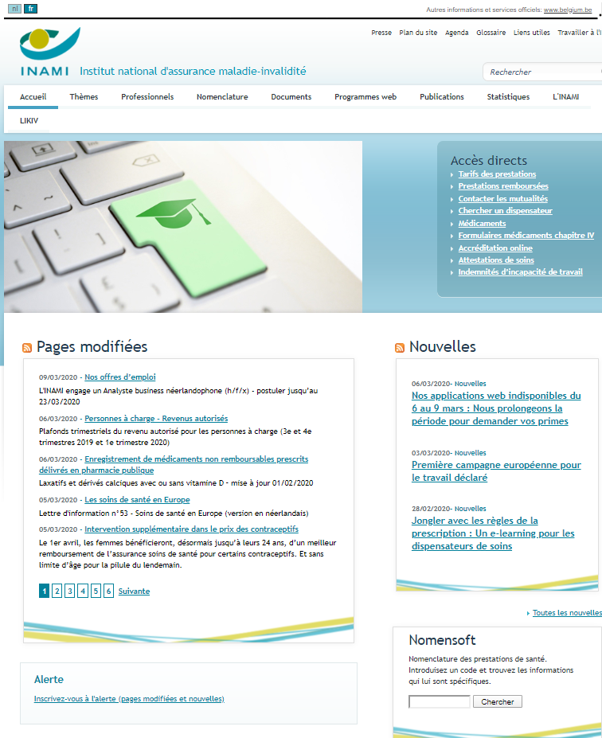

Via la fenêtre de la page d’accueil de l’INAMI
Si vous recherchez des informations sur un numéro de code spécifique existant et connu, vous pouvez directement introduire celui-ci dans ce cadre de la page d’accueil.

Via la rubrique « Nomenclature » du site
Cliquez sur le lien « Nomenclature ».

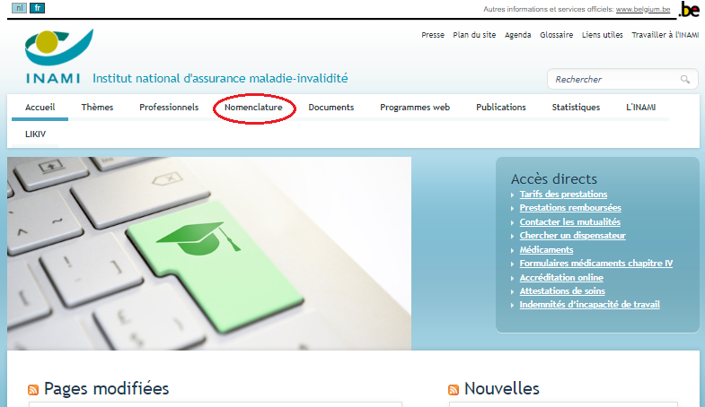

Vous arrivez sur la page-web de la nomenclature des prestations de santé.

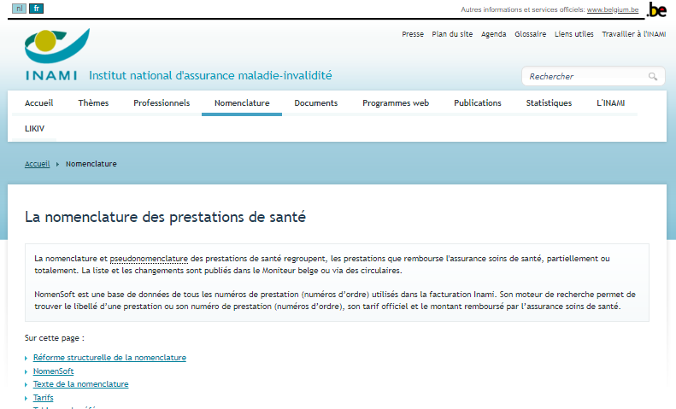

Cliquez sur le lien « Accès direct à la base de données NomenSoft ».

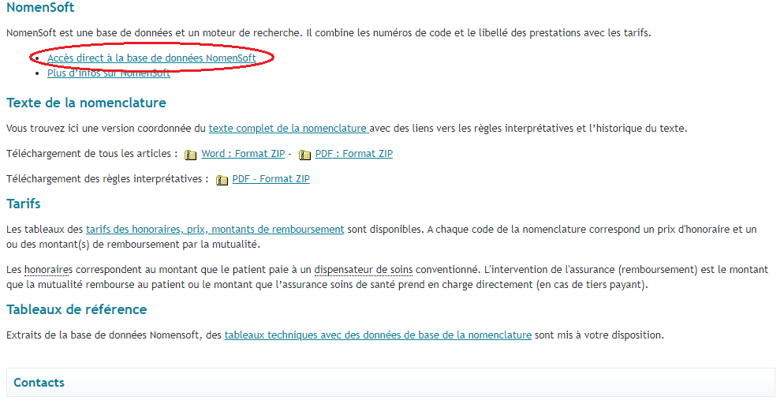

La page d’accueil de NomenSoft s’ouvre.

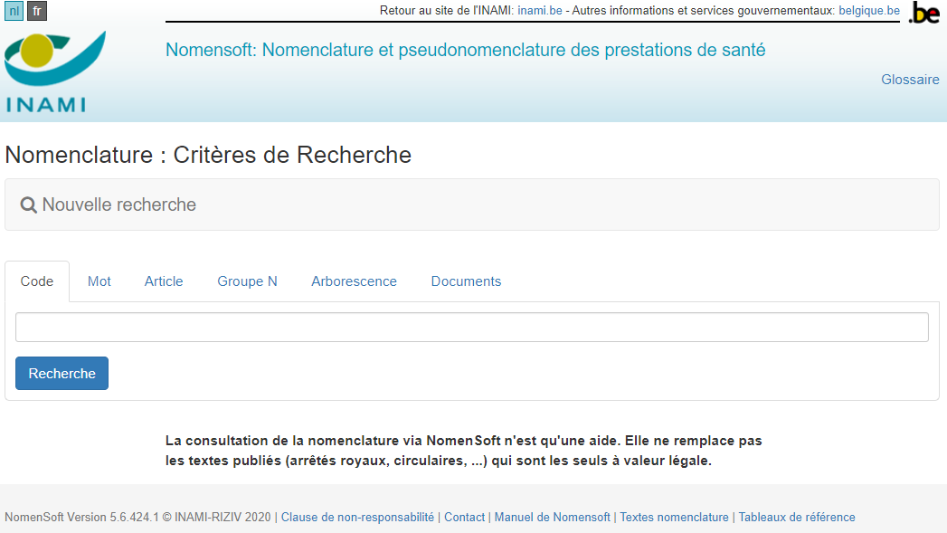

Pour plus d’information concernant la page d’accueil de NomenSoft : voir chapitre 2. https://www.riziv.fgov.be/fr/nomenclature/Pages/default.aspx

Via la rubrique « Programme web »
Ouvrir la page d’accueil de l’Inami et cliquez sur « Programmes web ».

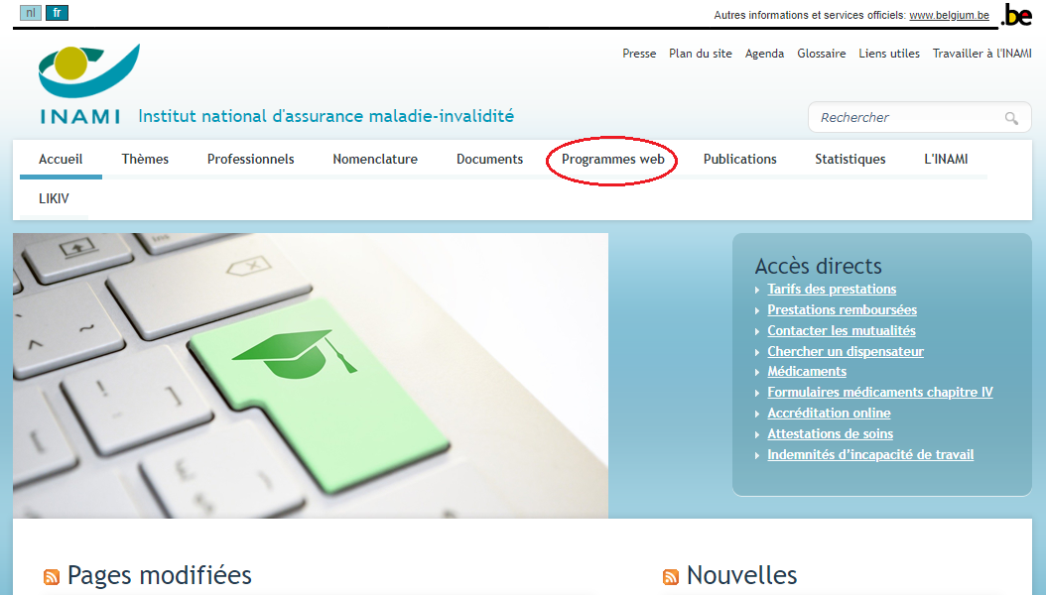

L’écran suivant est ouvert, cliquez sur le lien « Accéder au programme web ».

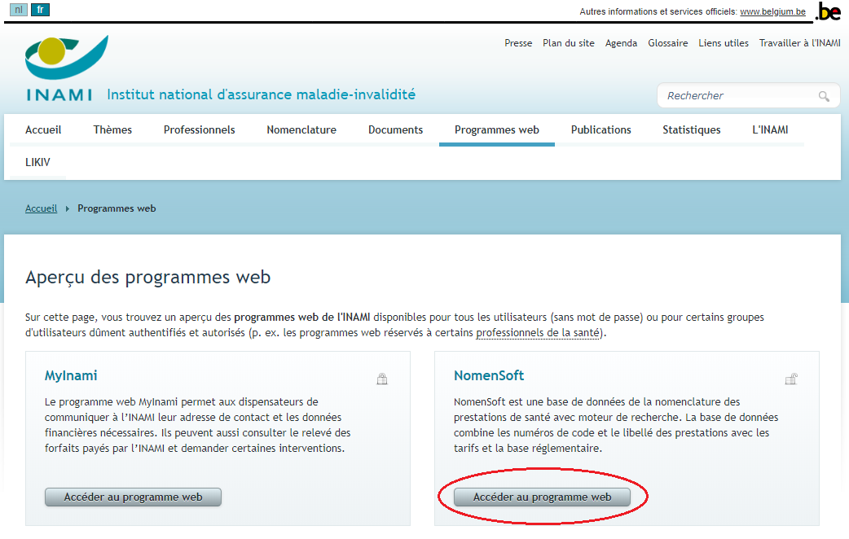
La page d’accueil de NomenSoft s’ouvre.

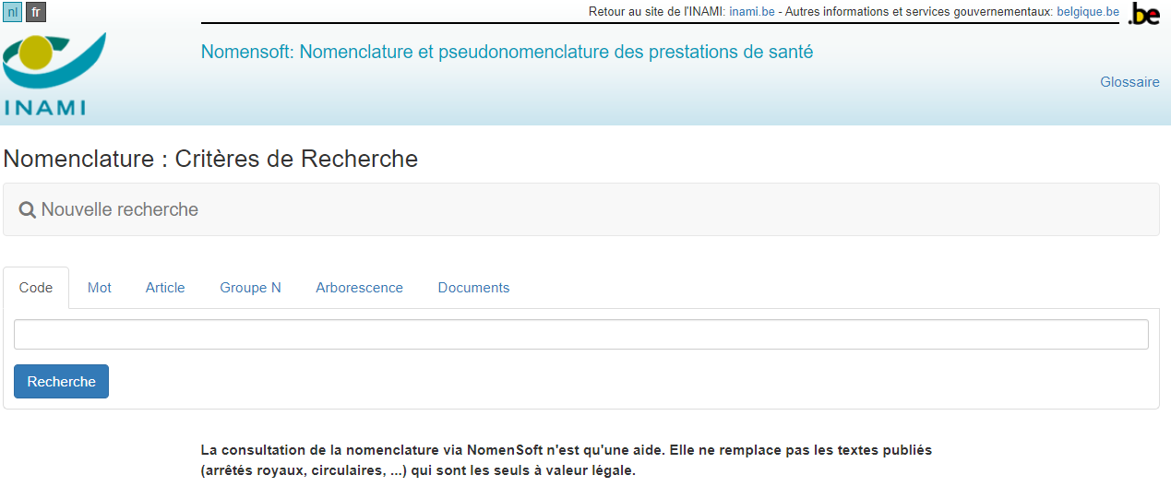

Pour plus d’information concernant la page d’accueil de NomenSoft : voir chapitre 2.

Page d’accueil de NomenSoft
En accédant à l’application NomenSoft, l’écran suivant s’affiche :
Cette page d’accueil vous permet de rechercher une ou plusieurs prestations via un ou plusieurs critères de recherch :
- Par numéro de code (voir 3.1) ;
- Par mots repris dans les libellés des numéros de code (voir 3.2) ;
- Par article de la nomenclature ou pseudonomenclature (voir 3.3) ;
- Sur base du groupe N : répartition spécifique des numéros de code (voir 3.4) ;
- Sur base de l’arborescence de la nomenclature : division de la nomenclature et pseudonomenclature en chapitres, sections, articles, sous-articles, … (voir 3.5) ;
- Sur base d’une combinaison des méthodes de recherche (voir 3.6) ;
- Module de recherche de documents (voir 6).

Glossaire
Sur la page d’accueil de NomenSoft, ainsi que sur chacune des pages de résultat se trouve un lien « Glossaire », en cliquant sur celui-ci l’utilisateur est dirigé vers la liste de définition du site internet Inami. Ce glossaire reprend et éclaircit quelques concepts liés à l’assurance maladie.

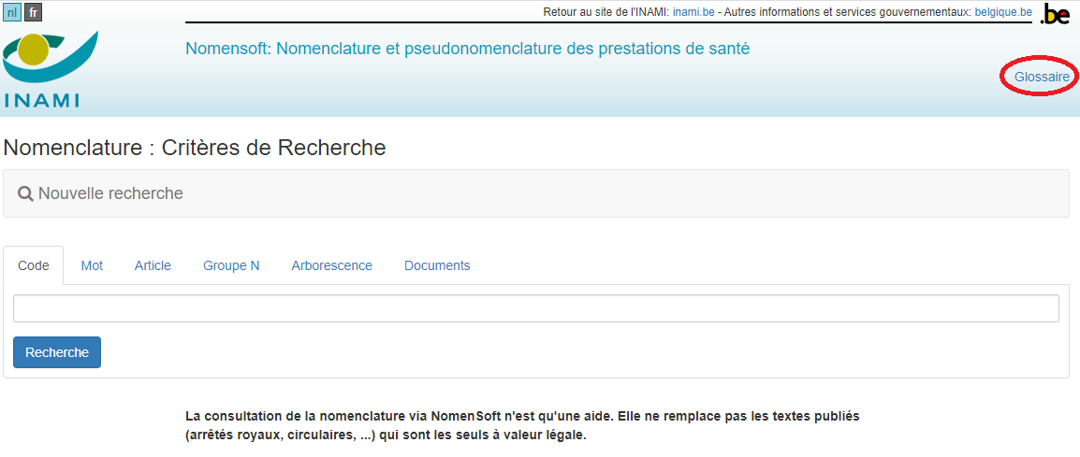

Liens de bas page
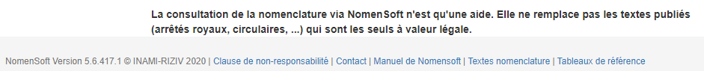

Contact
Cliquez sur le lien « Contact ».

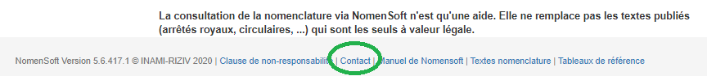

La page suivante s’ouvre :

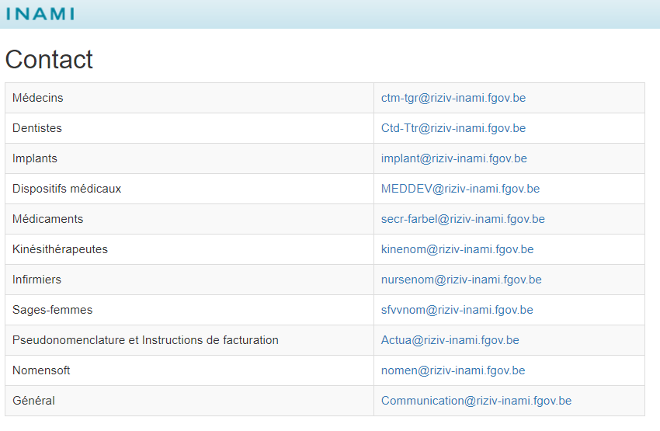

Manuel
Vous pouvez trouver un lien vers ce manuel en version Word en bas de page.

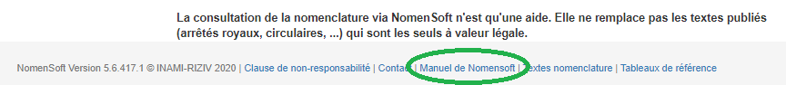

Cliquer sur le lien « Manuel de NomenSoft » lance le téléchargement du manuel.

Textes nomenclature
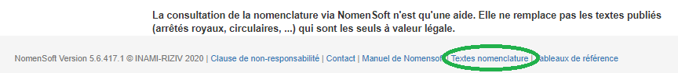

Cliquer sur le lien « Texte nomenclature » ouvre la page INAMI des textes coordonnés de la nomenclature :

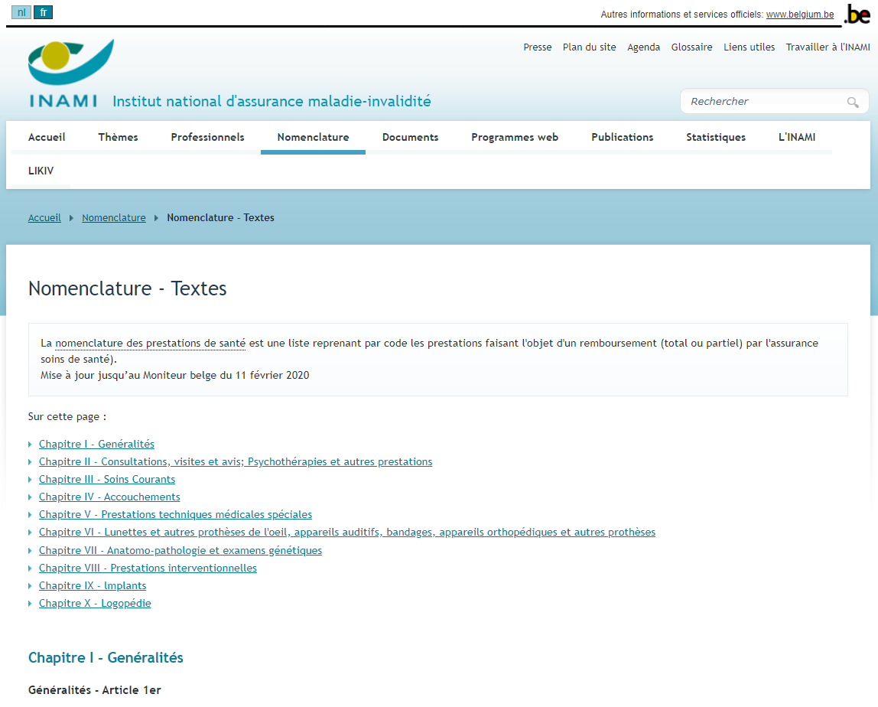

Tableaux de référence
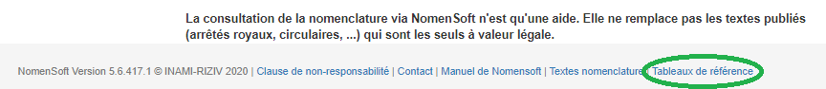

Cliquer sur le lien « Tableaux de référence » ouvre la page INAMI reprenant les tableaux de référence NomenSoft.
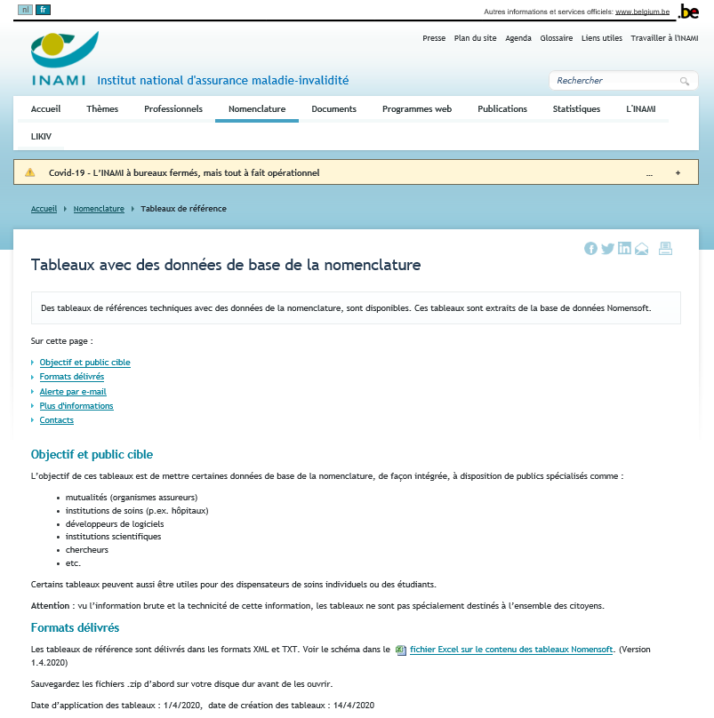

Possibilité de recherche

Méthode de recherche par numéro de code
Introduisez les 6 (ou les 5 premiers) chiffres d’un numéro de code et cliquez ensuite sur « Rechercher ». Si le numéro existe, un écran de détail des données disponibles sera montré.

Exemple : vous introduisez le numéro de code 301011.

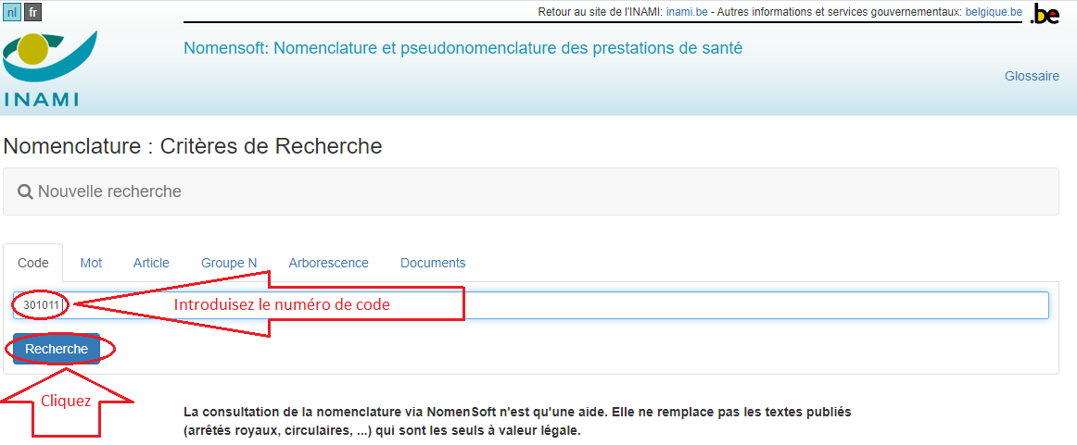

Résultat de la recherche pour le numéro de code 301011 :

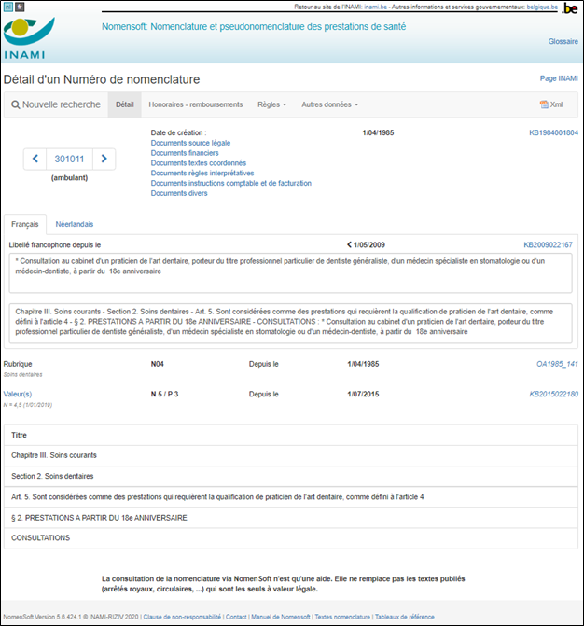

Méthode de recherche par mot(s) et/ou expression(s)
Vous pouvez effectuer une recherche sur 1 ou 2 mot(s) et/ou expression dans les libellés des numéros de code. Inscrivez ce(s) mot(s) dans la(les) case(s) prévue(s) et cliquez ensuite sur « Rechercher ». Vous obtiendrez comme résultat soit une liste de numéros de code pour lesquels les deux termes de recherche apparaissent dans les libellés soit le message « numéro nomenclature non trouvé ».

Exemple : vous recherchez tous les numéros de codes dont le libellé reprend les mots « consultation » et « spécialiste ».
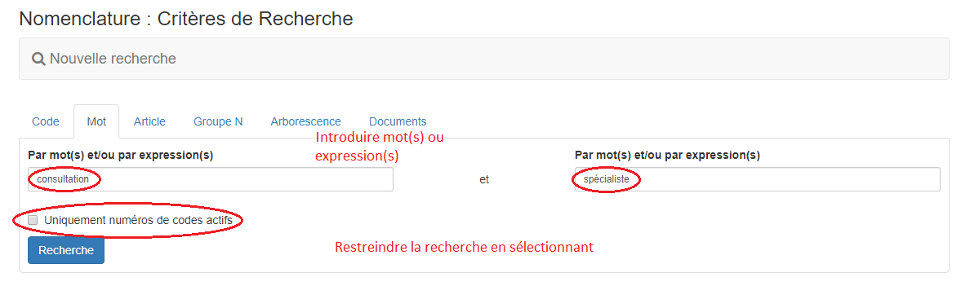
Résultat de la recherche « consultation » + « spécialiste » si vous ne cochez pas la case « uniquement numéros de codes actifs ».

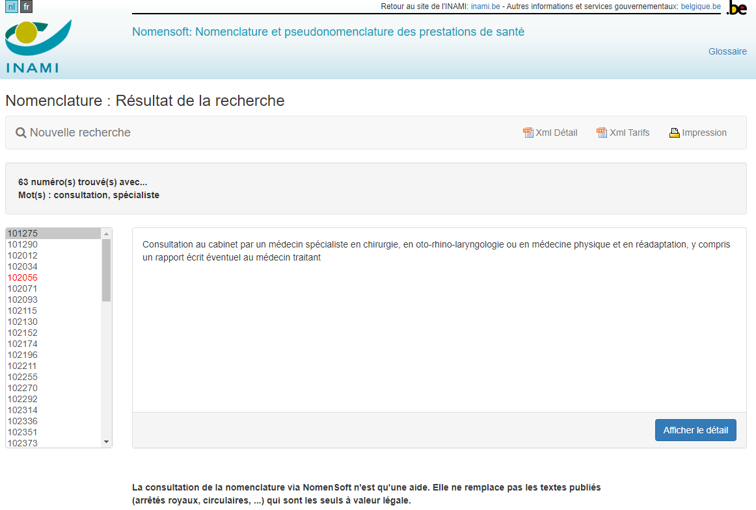
Exemple : vous recherchez tous les numéros de codes dont le libellé reprend les mots « consultation » et « spécialiste » mais en sélectionnant uniquement les numéros de codes actifs. Inconvénient de la méthode : seuls les numéros de codes dont les libellés contiennent les mots introduits sont montrés à l’écran.

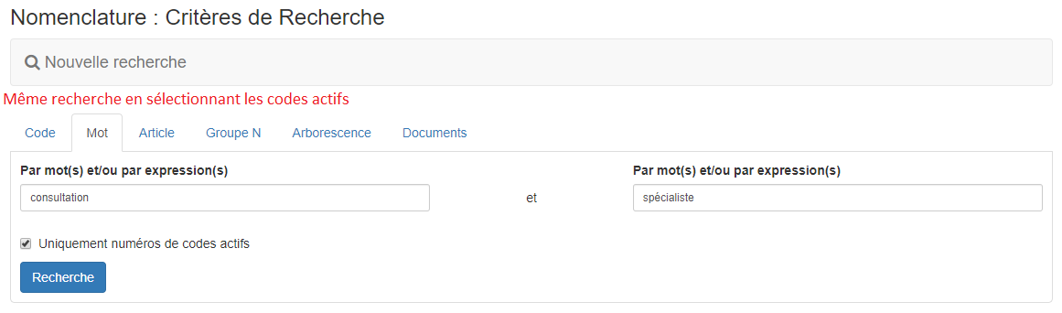

Résultat de la recherche « consultation » + « spécialiste » en cochant la case « uniquement numéros de codes actifs »:

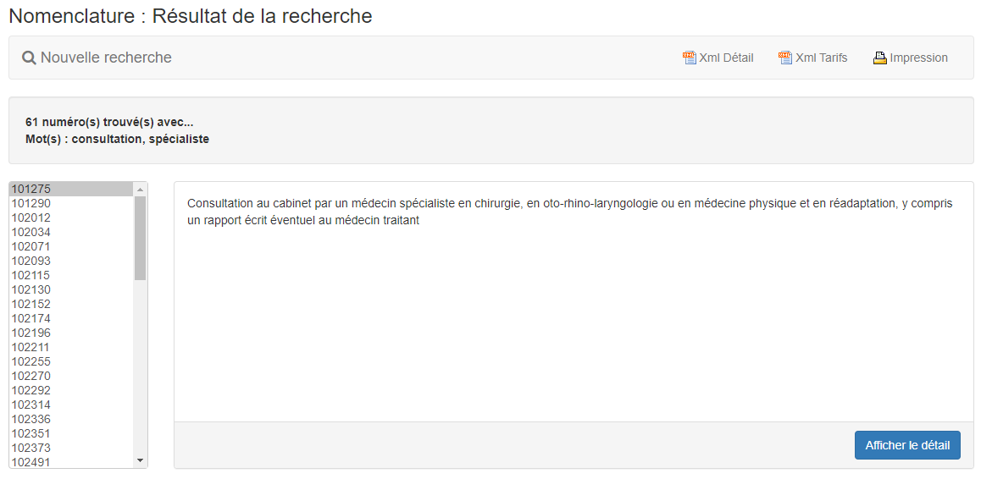

Méthode de recherche par article de la nomenclature ou de la pseudonomenclature
Vous pouvez effectuer une recherche par article de la nomenclature et de la pseudonomenclature. Dans l’onglet « Article », sélectionnez dans le menu déroulant l’article souhaité et cliquez ensuite sur « Rechercher ». Vous obtiendrez comme résultat la liste des numéros de code cités dans cet article.

Exemple : vous recherchez tous les numéros de code de l’article 14 g) de la nomenclature (= les prestations de gynécologie-obstétrique).

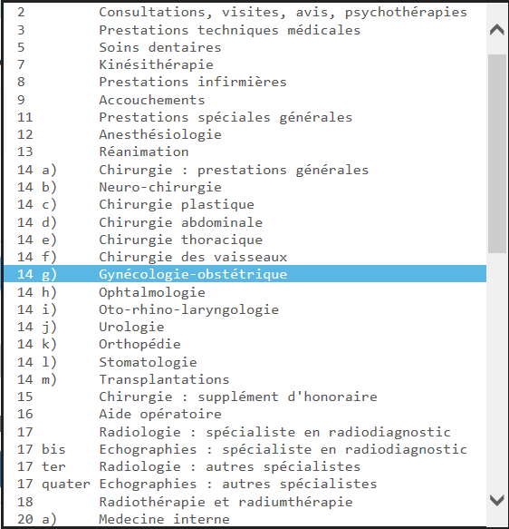
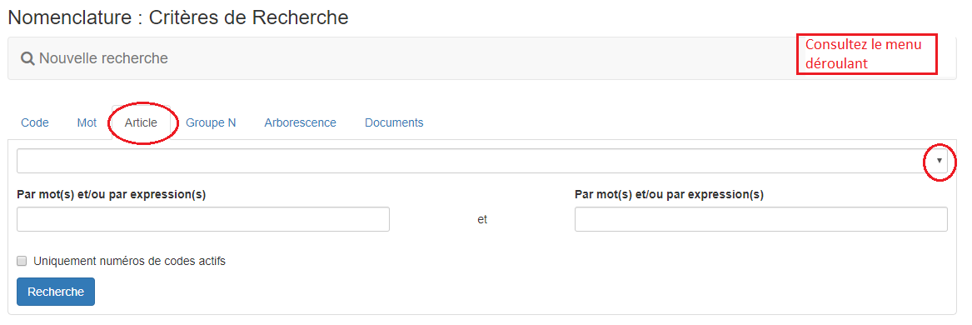
Sélectionner l’article souhaité

Résultat de la recherche pour « l’article 14 g) » sans cocher la case « uniquement numéros de codes actifs ».

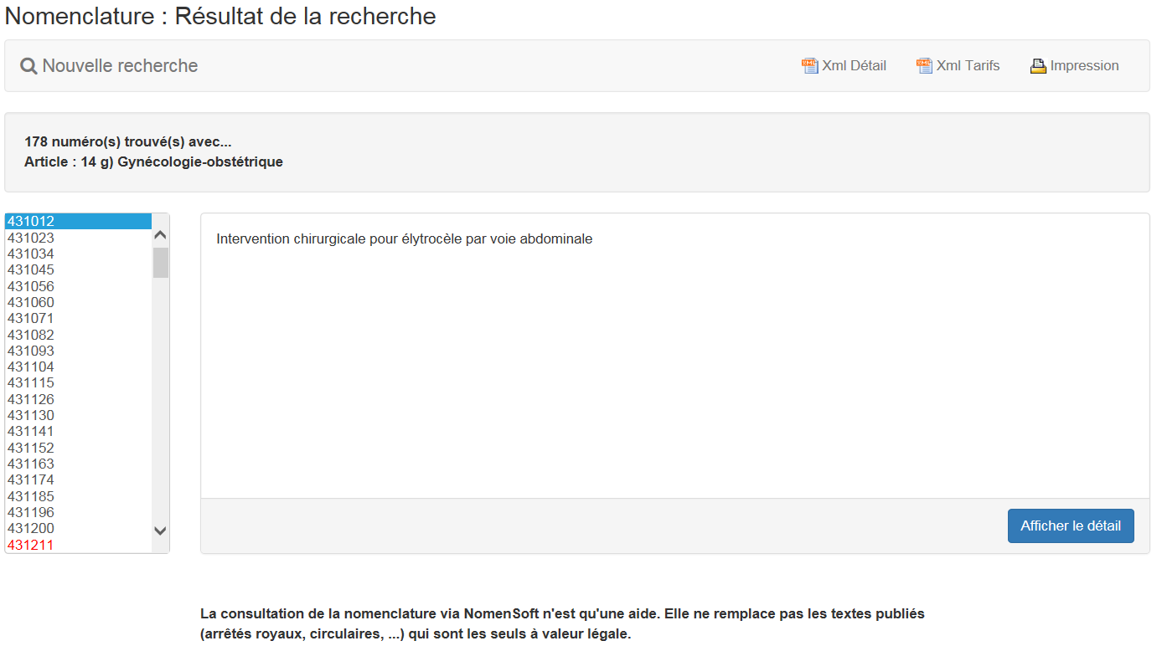

Exemple : vous recherchez tous les numéros de code actifs de l’article 14 g) de la nomenclature (= les prestations de gynécologie-obstétrique).
Consultez le menu déroulant

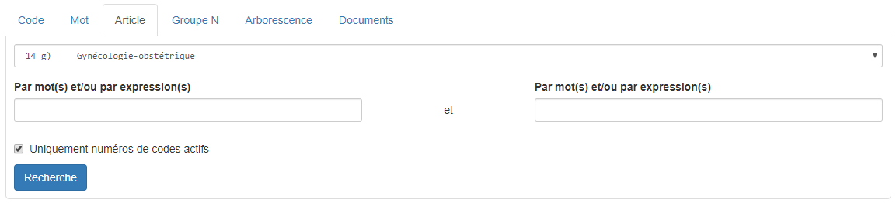
Même recherche, mais restreinte aux numéros de codes actifs
Sélectionnez l’article souhaité

Résultat de la recherche pour « l’article 14 g) » : « uniquement numéros de codes actifs » coché.

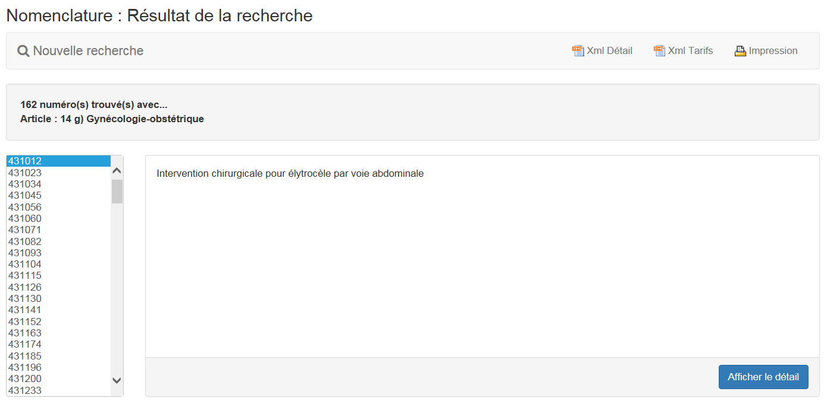

Méthode de recherche par Groupe N
Outre leur répartition en articles et sous-articles de la nomenclature et de la pseudonomenclature, les numéros de code sont également répartis dans des groupes N, c’est plus ou moins une répartition par discipline. Pour cette répartition, le fait que le numéro de code soit un numéro de code nomenclature (publié dans la nomenclature des prestations de soins, via arrêté royal) ou un numéro de code pseudonomenclature (publié en dehors de la nomenclature des prestations de soins, via circulaire OA ou autre), n’a aucune importance.

N | GroepN_NL | GroupeN_FR
N00 | Toezicht op de in een ziekenhuis opgenomen rechthebbenden | Surveillance des bénéficiaires hospitalisés
N01 | Raadplegingen, bezoeken en adviezen van geneesheren | Consultations, visites et avis de médecins
N02 | Technische geneesk. verstrekkingen - gewone verstrekkingen | Prestations techniques médicales - prestations courantes
N04 | Tandverzorging | Soins dentaires
N05 | Kinesitherapie | Kinésithérapie
N06 | Verzorging dr verpleegkundingen, verzorgsters en ziekenoppassters | Soins donnés par infirmières, soigneuses et gardes-malades
N08 | Klinische biologie - Artikel 3 | Biologie clinique - Article 3
N09 | Verlossingen - vroedvrouwen | Accouchements - accoucheuses
N10 | Verlossingen - operatieve hulp | Accouchements - aide opératoire
N11 | Gynecologie en verloskunde | Gynécologie et obstétrique
N12 | Reanimatie | Réanimation
N13 | Algemene speciale verstrekkingen en puncties | Prestations spéciales générales et ponctions
N14 | Anesthesiologie | Anesthésiologie
N15 | Operatieve hulp | Aide opératoire
N16 | Stomatologie | Stomatologie
N17 | Dringende technische verstrekkingen - Artikel 26, §1bis | Prestations techniques urgentes - Article 26, §1bis
N18 | Oftalmologie | Ophtalmologie
N19 | Dringende technische verstrekkingen - Artikel 26, §1 en §1ter | Prestations techniques urgentes - Article 26, §1 et §1ter
N20 | Algemene heelkunde | Chirurgie générale

Exemple : recherche du groupe N05 Kinésithérapie.

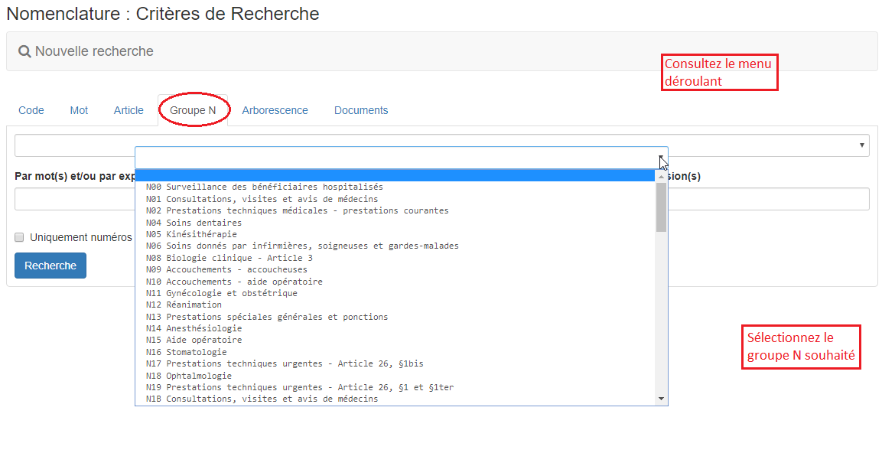

Résultat de la recherche du groupe N05 Kinésithérapie :

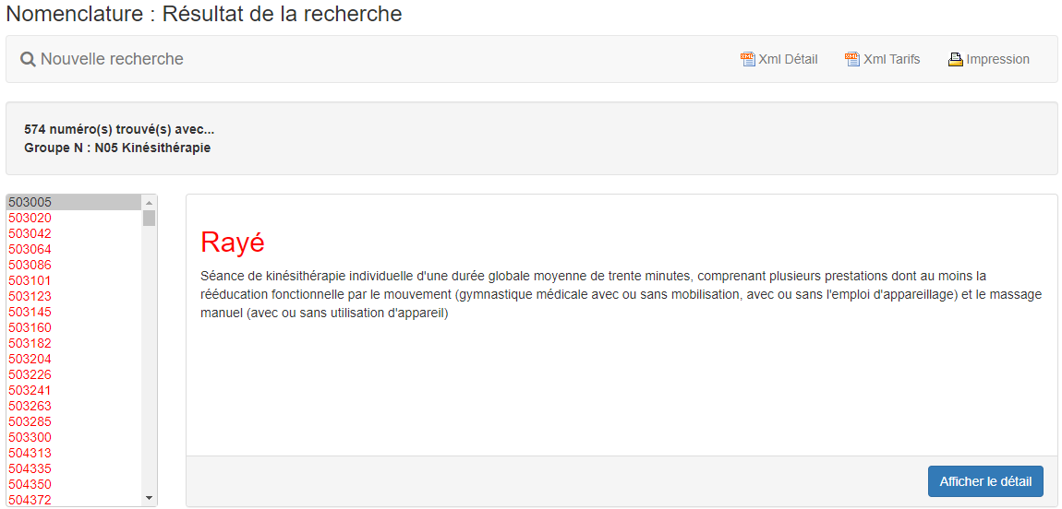

Exemple : recherche du groupe N05 Kinésithérapie, en cochant « uniquement les numéros de code actifs » .

Consultez le menu déroulant

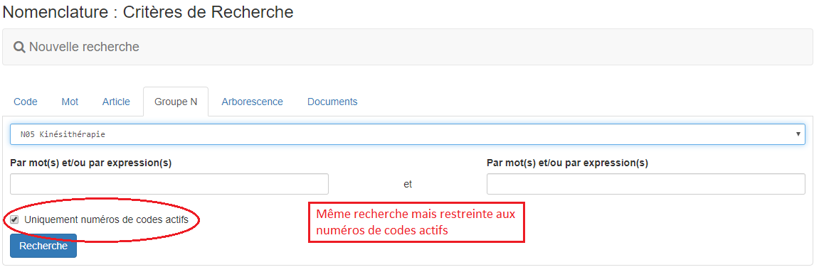

Résultat de la recherche du groupe N05 Kinésithérapie : « uniquement numéros de codes actifs » coché.

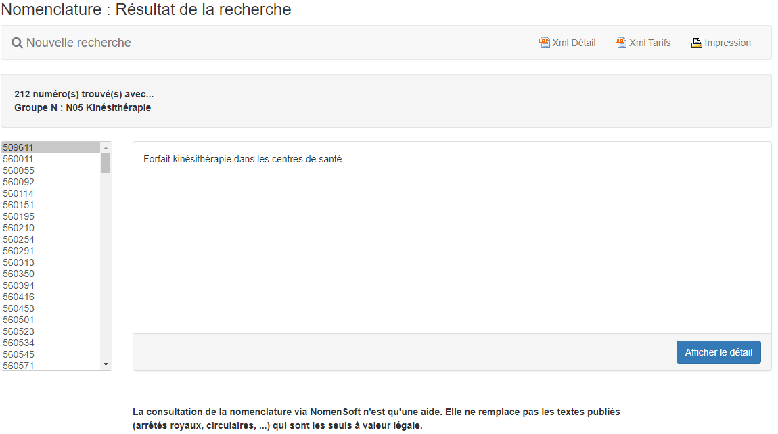

Méthode de recherche via l’arborescence
Le système de recherche exploite toutes les subdivisions qui sont prévues dans le texte de la nomenclature ou de la pseudonomenclature et qui contiennent le libellé d’une prestation. Dans l’onglet « Arborescence, sélectionnez une subdivision de l’arborescence et cliquez ensuite sur « Rechercher » (en bas à gauche sur l’écran). Vous obtiendrez comme résultat une liste de numéros de code.

Exemple : vous recherchez tous les prestations du Chapitre VII; section I Anatomo Pathologie.

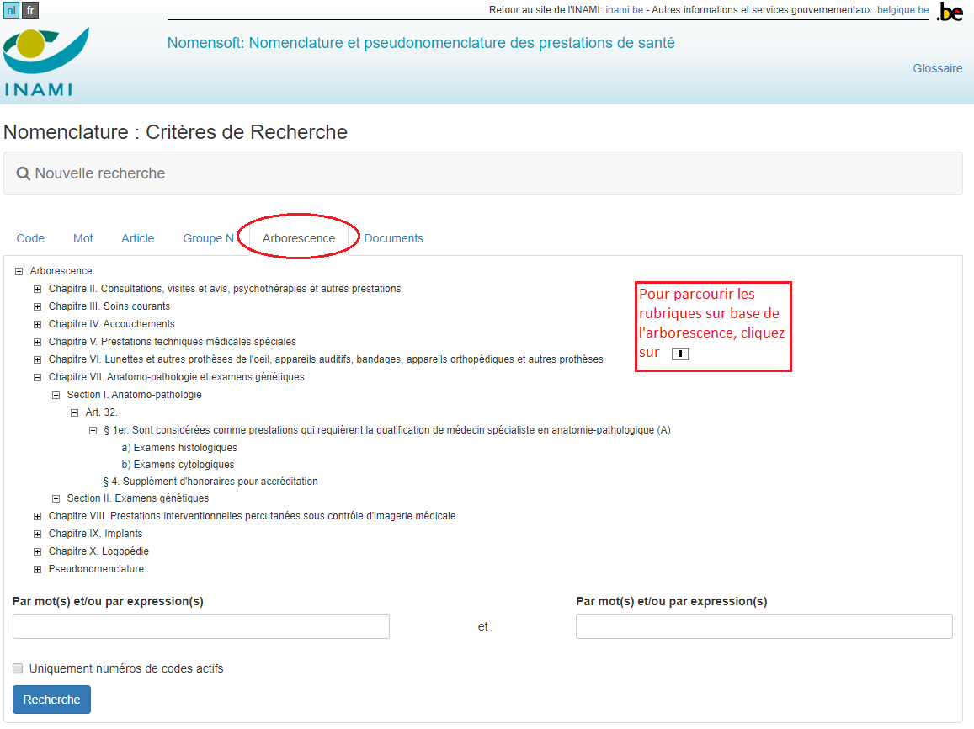

Résultat de la recherche prestations : Anatomo Pathologie sans cocher « uniquement numéros de codes actifs ».

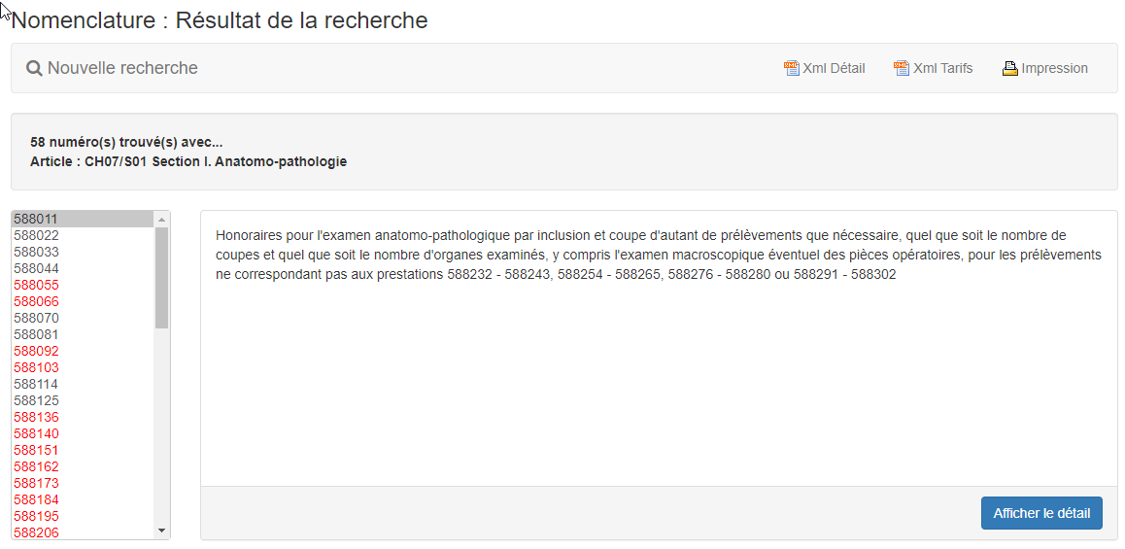

Résultat de la recherche de prestations : Anatomo Pathologie et « uniquement numéros de codes actifs » coché.

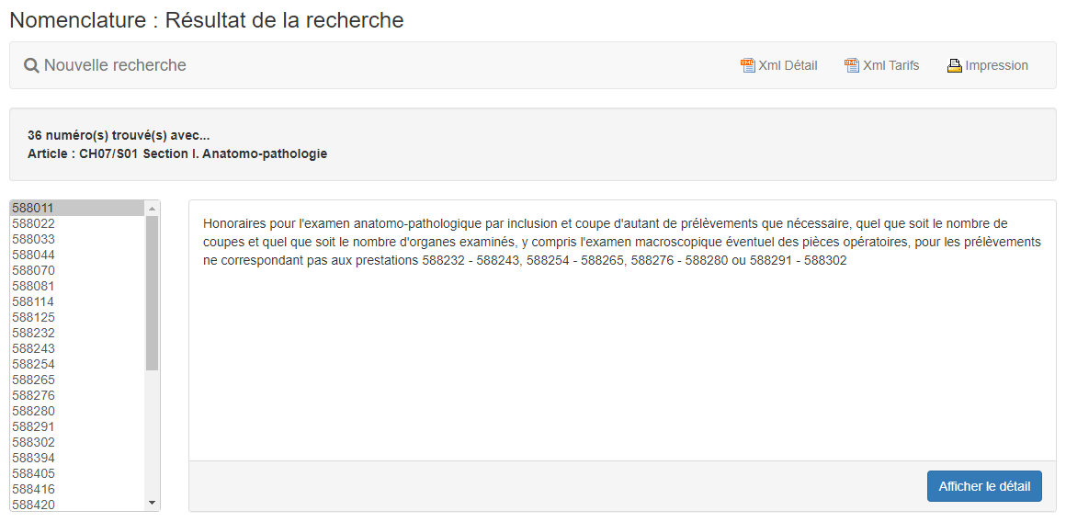

Combinaison des méthodes de recherche
Vous pouvez combiner les méthodes de recherche par article, par groupe N et sur base de l’arborescence avec la méthode de recherche « Par mot(s) et/ou par expression(s) » pour affiner votre recherche. Introduisez plusieurs termes de recherche et cliquez ensuite sur « Rechercher ».
Vous obtiendrez comme résultat soit une liste de numéros de code soit le message « numéro nomenclature non trouvé ».

Exemple : Méthode de recherche par article, « article 14 b) » + par mot(s) et/ou par expression(s) « chirurgical ».

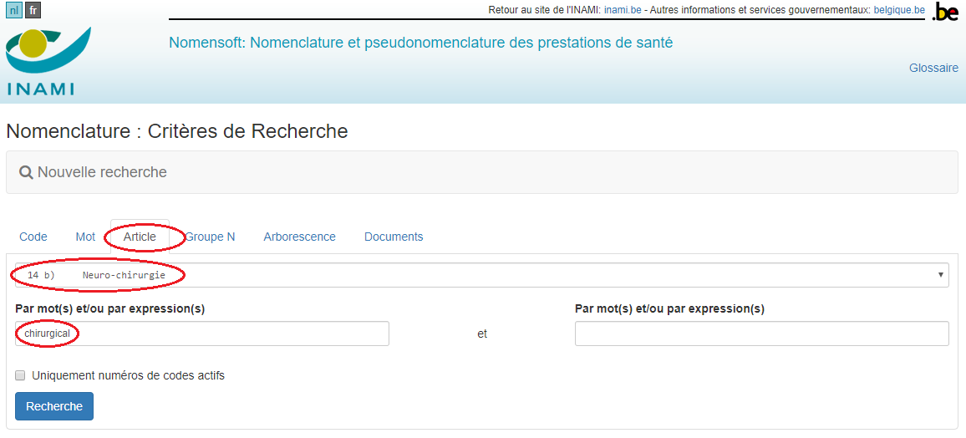

Résultat de la recherche par article, « article 14 b) » + par mot(s) et/ou par expression(s) « chirurgical »

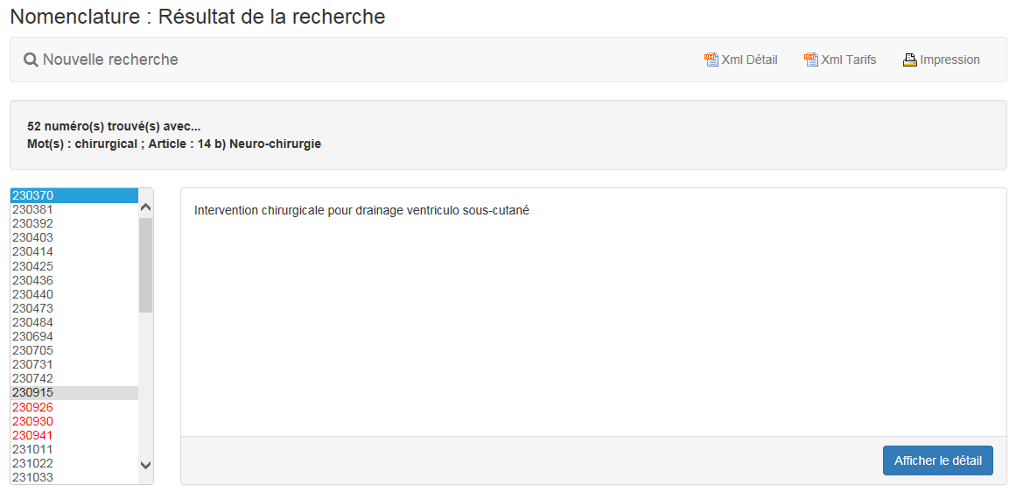
Exemple : Méthode de recherche par groupe N, « groupe N16 Stomatologie » + par mot(s) et/ou par expression(s) « chirurgical ».

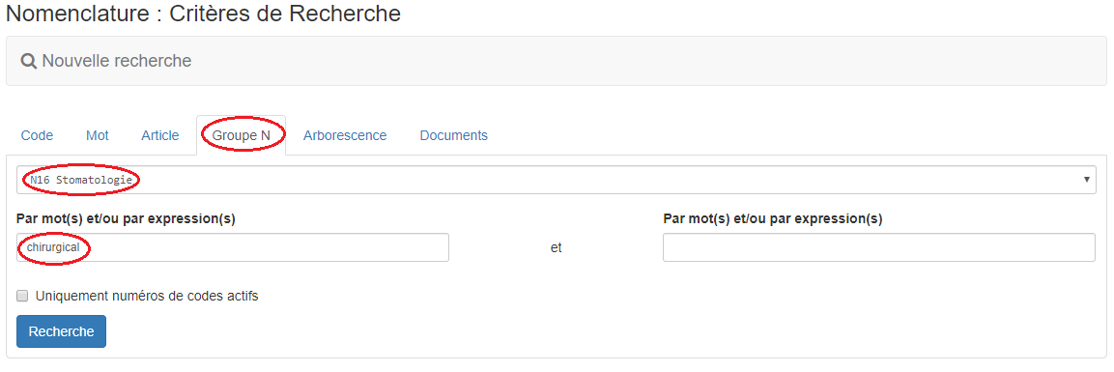

Résultat de la recherche par groupe N, « groupe N16 Stomatologie » + par mot(s) et/ou par expression(s) « chirurgical » :

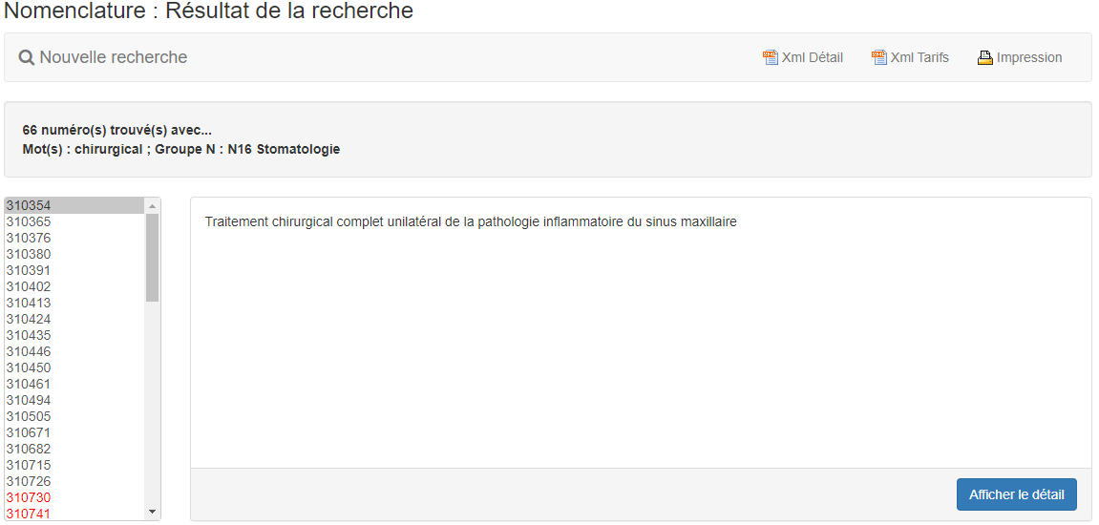

Exemple : Méthode de recherche sur base de l’arborescence « Chapitre III Soins courants, Section 2 – Soins dentaires » + par mot(s) et/ou par expression(s) « chirurgical ».

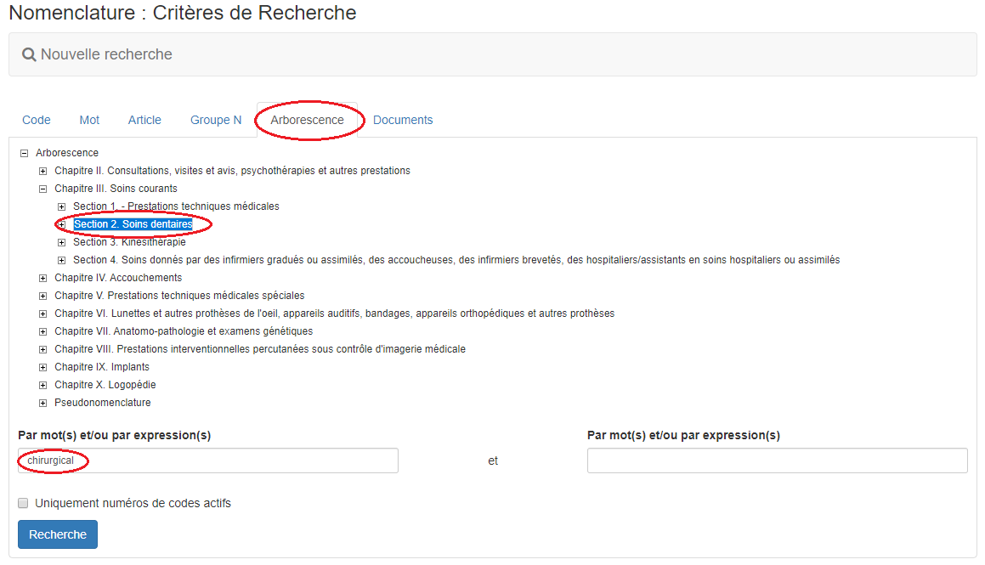

Résultat de la recherche sur base de l’arborescence « Chapitre III Soins courants, Section 2 – Soins dentaires » + par mot(s) et/ou par expression(s) « chirurgical ».

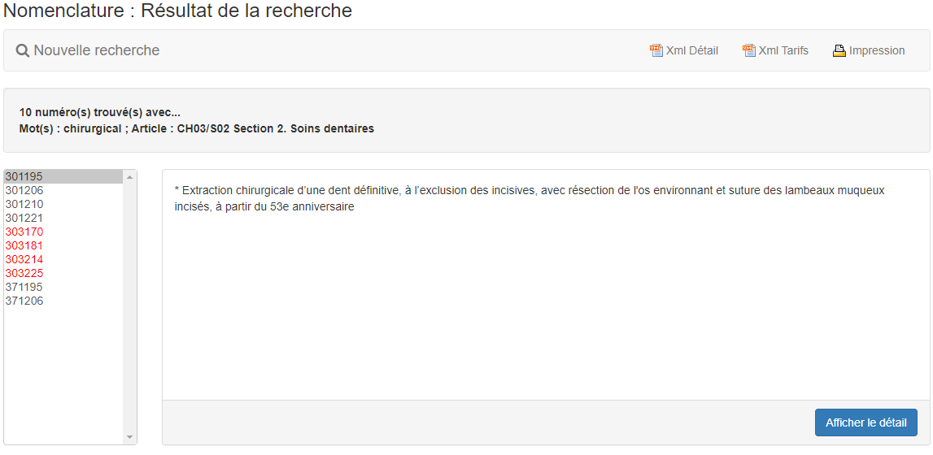

Résultat d’une recherche
Comme résultat d’une recherche, vous obtiendrez
- Une liste de numéros de codes ;
- S’il n’y a pas de codes satisfaisant aux critères de recherche, le message « numéro nomenclature non trouvé » apparaît ;
- S’il n’y a qu’un seul numéro de code correspondant aux critères de recherche celui-ci apparait directement.

Sens des couleurs des numéros de code repris dans la liste:
- numéros « en noir » = numéros actifs ;
- numéros « en rouge » = numéros supprimés ;
- numéros « en vert » = numéros récemment introduits dans la base de données ;
- numéros « sur fond orange » = numéros de codes de la pseudonomenclature, c’est-à-dire, ne faisant pas partie de la nomenclature des prestations de soins, publication via arrêté royal
Si vous cliquez sur le numéro de code, le libellé apparaît.

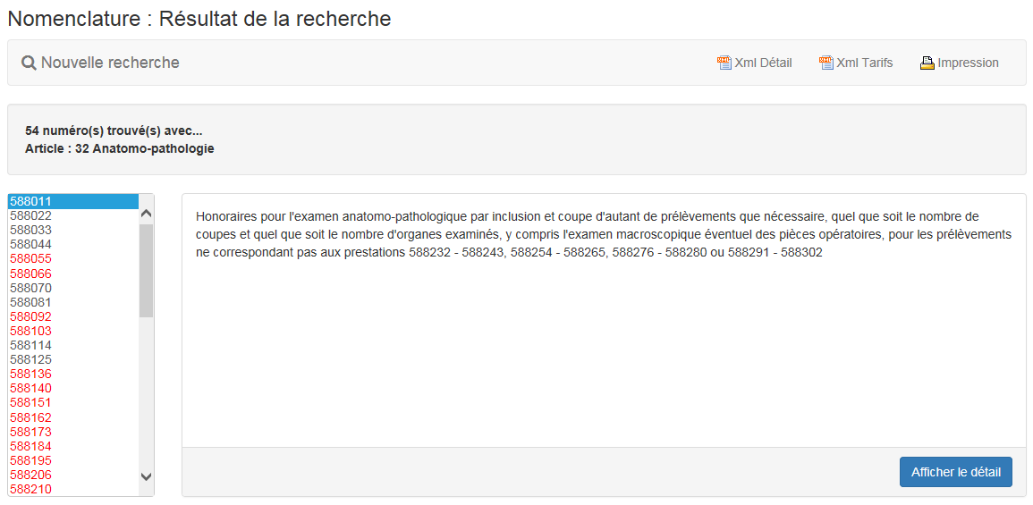

A partir du résultat d’une recherche, vous pouvez :
- Imprimer la totalité de la liste des libellés des numéros de code trouvés ;
- Ouvrir ou sauver le fichier Xml sur votre disque dur  ;
- Afficher le détail par numéro de code (via « Afficher le détail »).

Impression des numéros de code + libellés
Vous pouvez produire un écran imprimable en cliquant sur Impression.

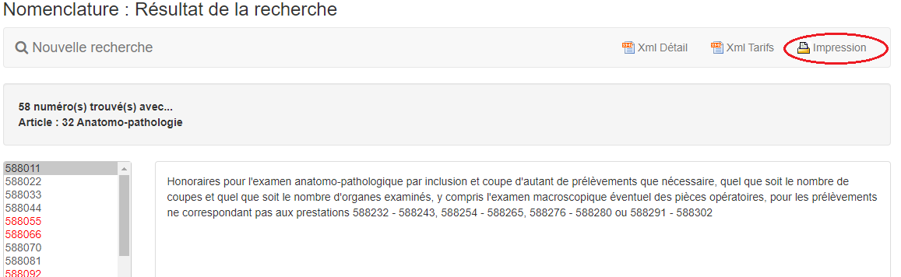

L’écran suivant apparaît :

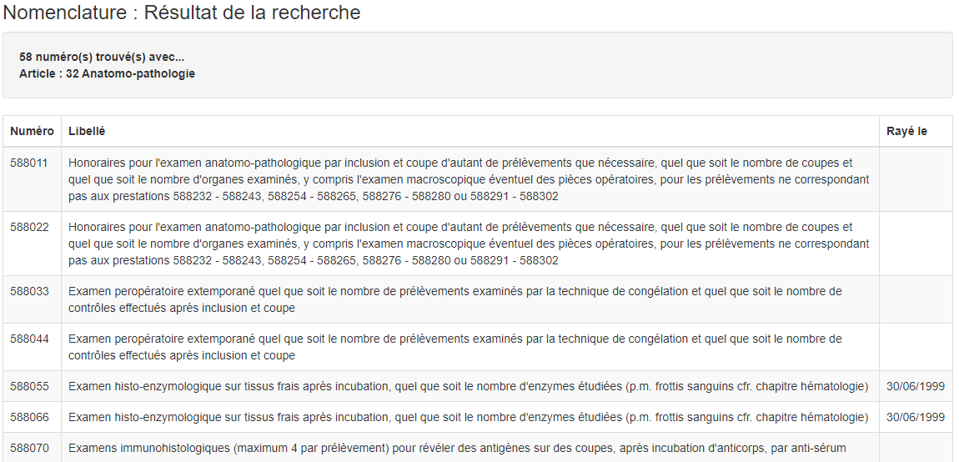

Vous pouvez ensuite imprimer cet écran, par exemple via un clic droit avec la souris ou via le raccourci « Ctrl+P ».

Fichiers XML

Xml Détail
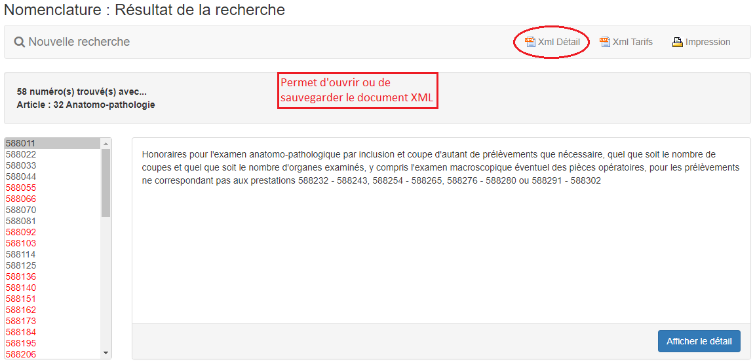

Résultat de l’ouverture du fichier « XML Détail » :

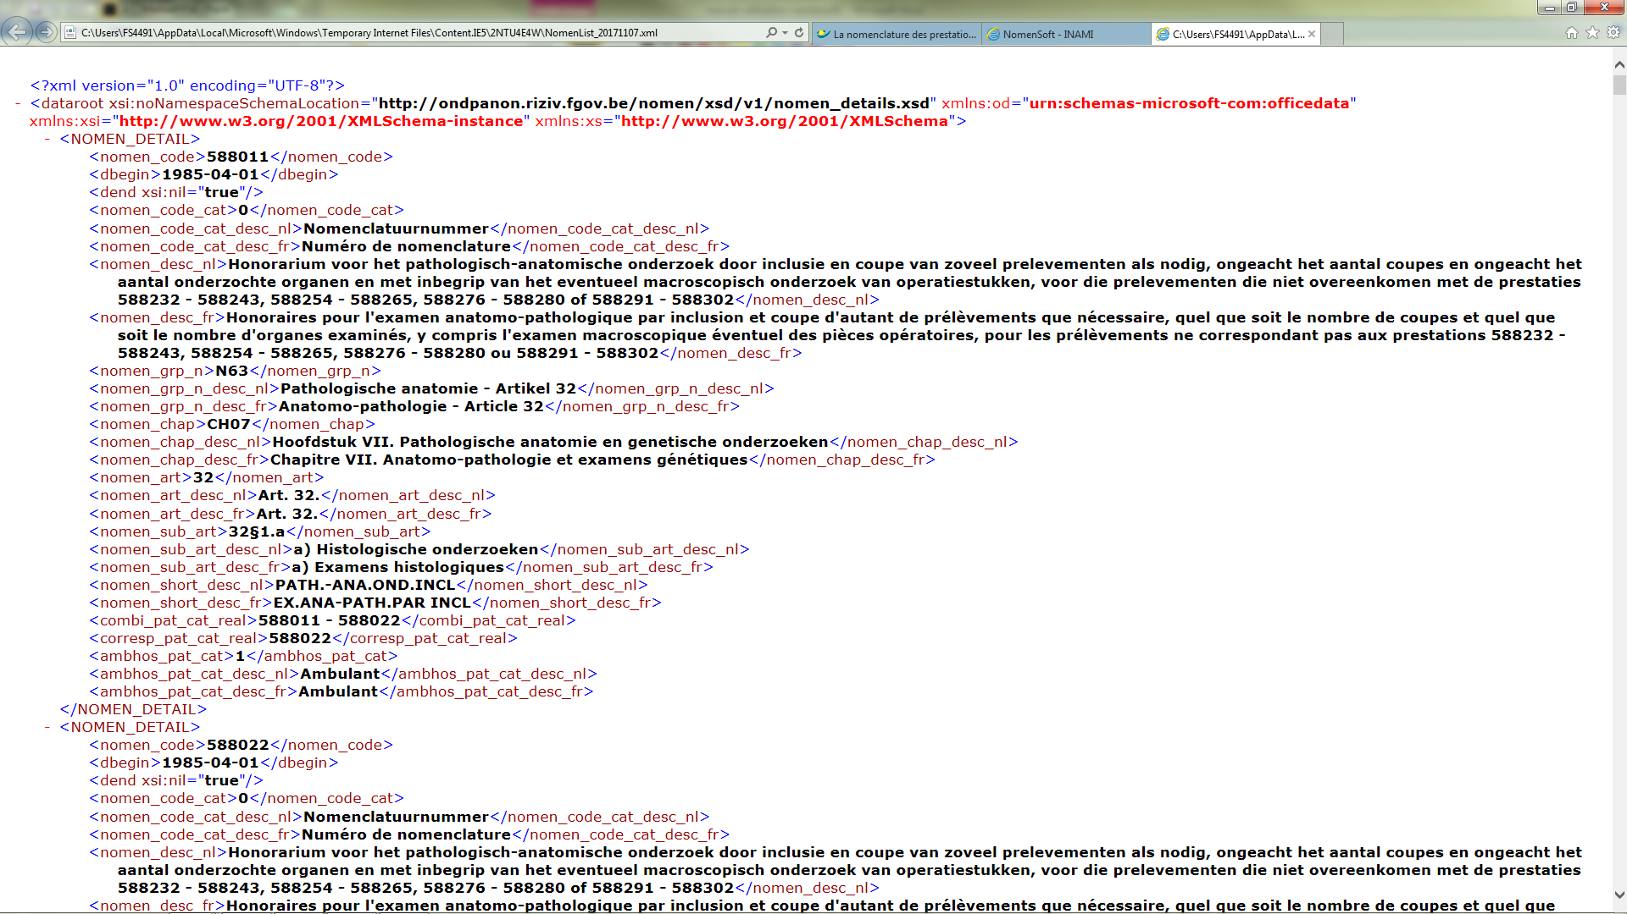

Mais c’est mieux de choisir « save as » ou « sauvegarder comme ». Vous obtenez donc un fichier facile à ouvrir avec MS Excel. Nous sauvegardons ici le fichier comme « Patho.xml » (par exemple).

Ouvrir le fichier « Patho.xml » avec MS Excel :
- Cliquez droit sur le fichier, et choisir « ouvrir avec Microsoft Excel » ;
- https://support.office.com/fr-FR/article/Importer-des-donn%C3%A9es-XML-6eca3906-d6c9-4f0d-b911-c736da817fa4.

Résultat de l’ouverture du fichier Xml dans Excel :

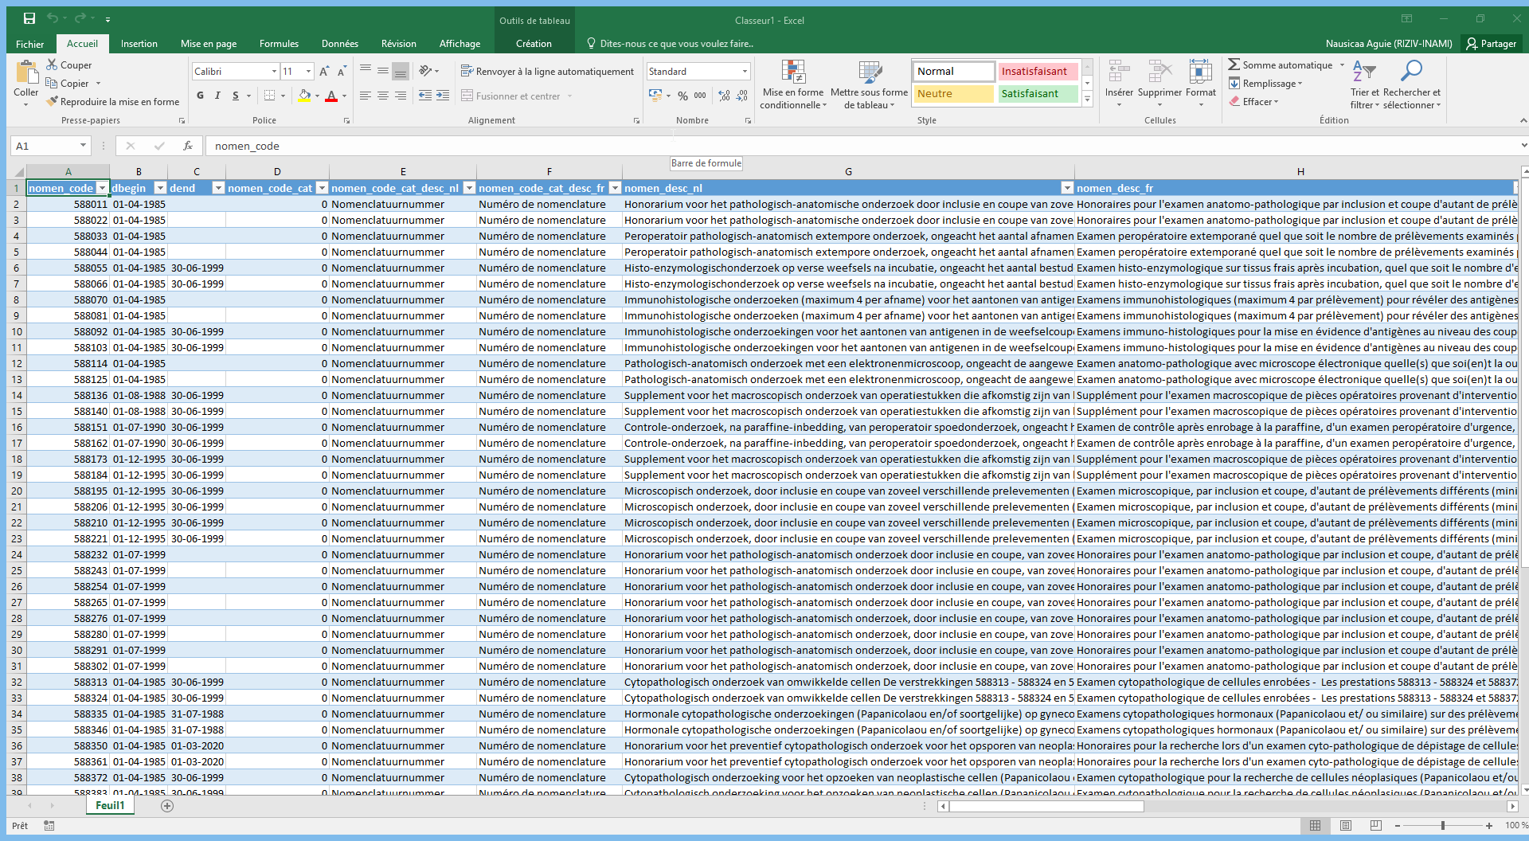

Xml Tarifs
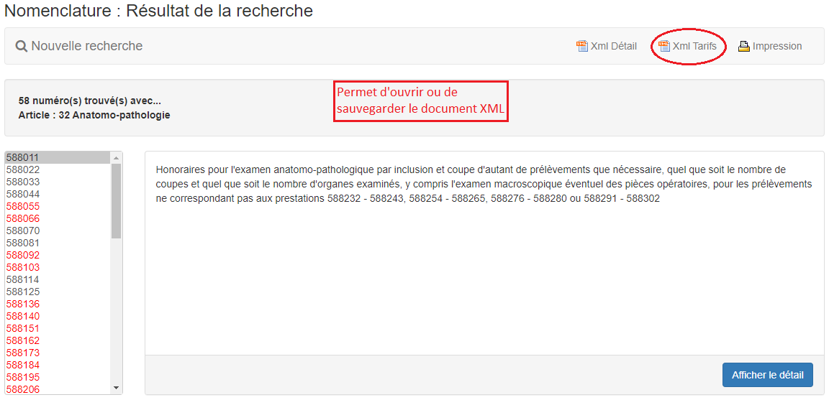

Résultat de l’ouverture du fichier « XML Tarifs »

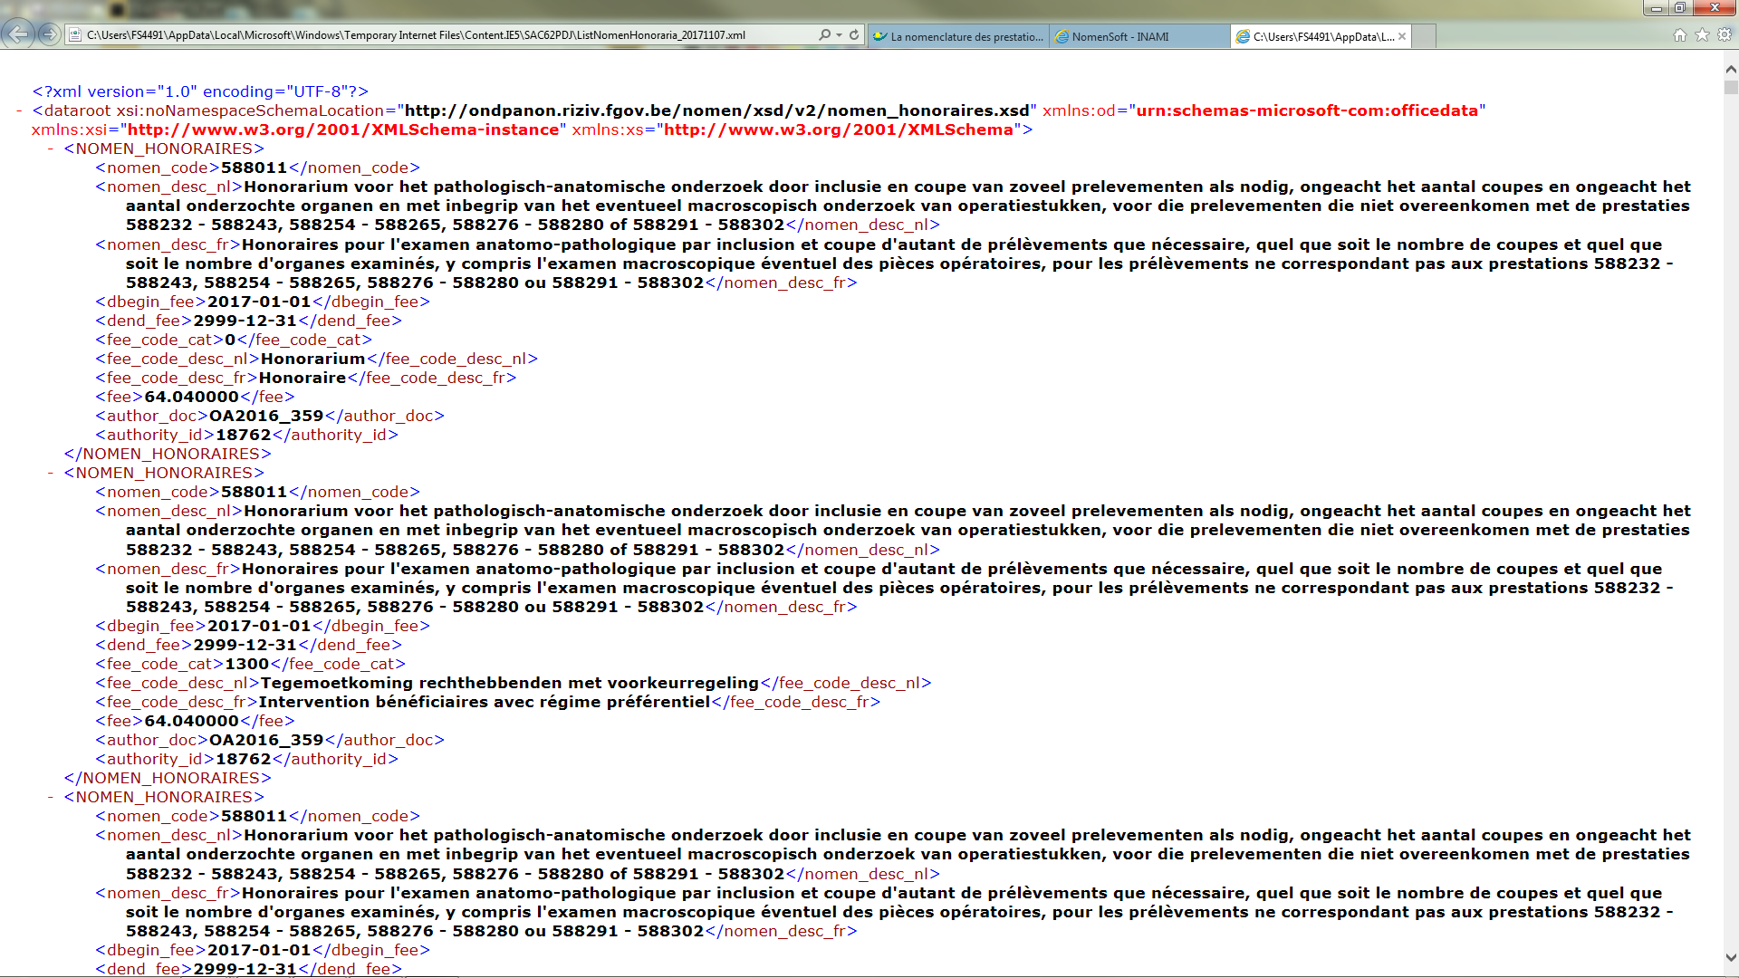

Mais c’est mieux de choisir « save as » ou « sauvegarder comme ». Vous obtenez donc un fichier facile à ouvrir avec MS-Excel(par exemple). Nous sauvegardons ici le fichier comme « PathoHon.xml ».

Ouvrir le fichier « Patho.xml » avec MS Excel :
- Cliquez droit sur le fichier, et choisir « ouvrir avec Microsoft Excel » ;
- https://support.office.com/fr-FR/article/Importer-des-donn%C3%A9es-XML-6eca3906-d6c9-4f0d-b911-c736da817fa4.

Résultat de l’ouverture du fichier Xml dans Excel :

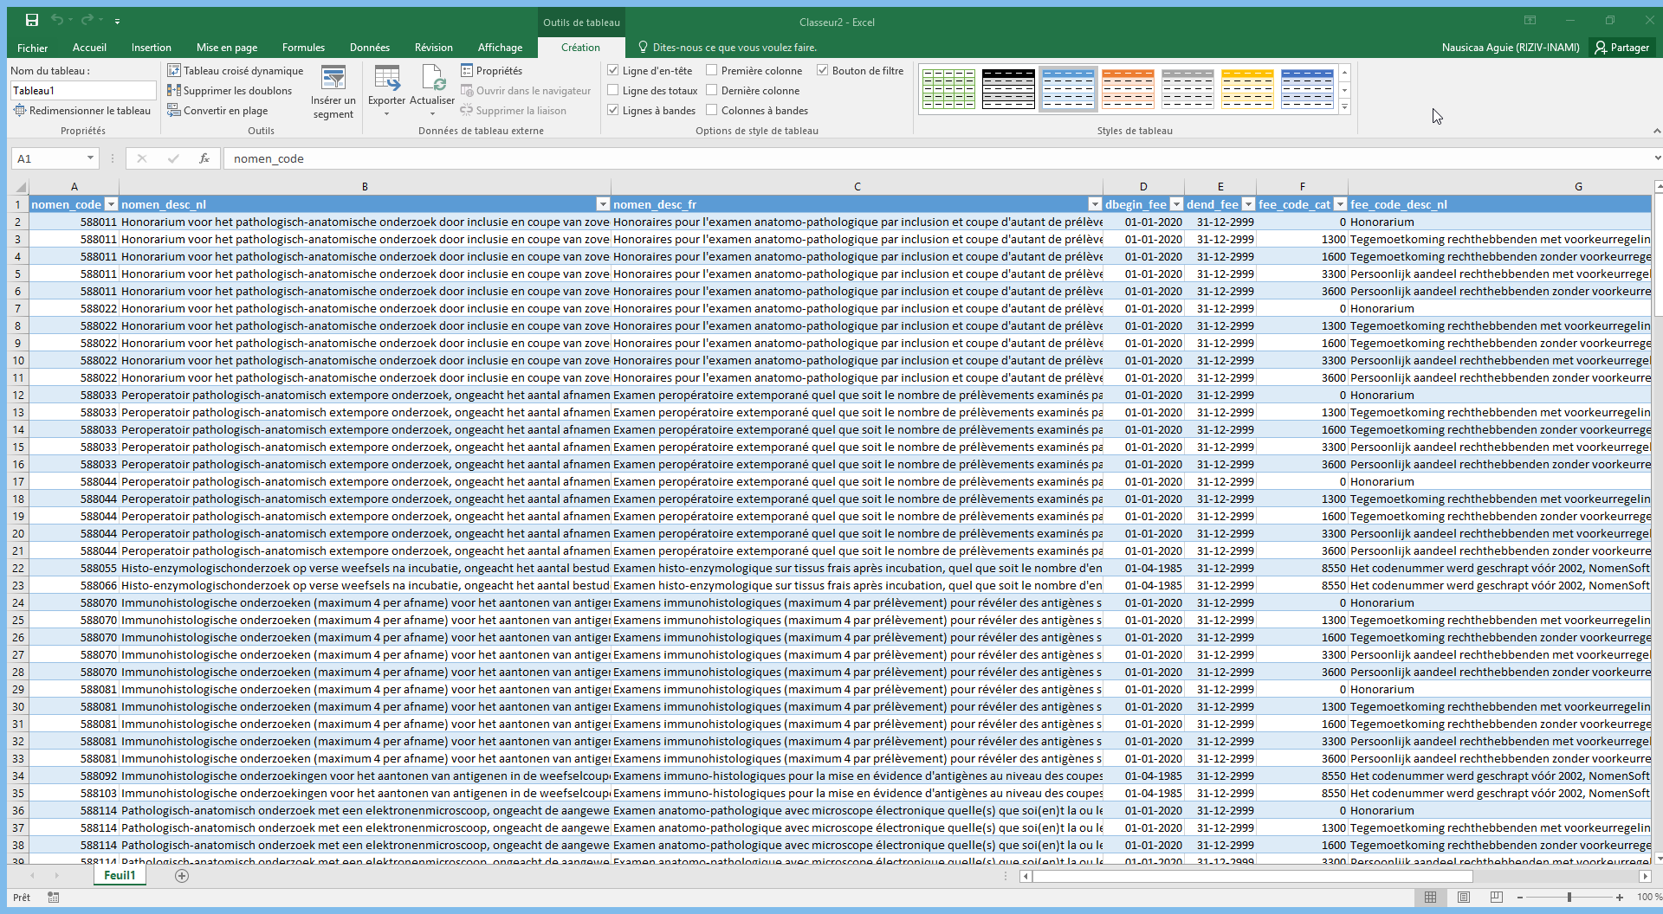

Détail d’un numéro de nomenclature

Détail
L’écran de détail reprend un nombre de renseignements précis concernant le numéro de code sélectionné, des liens vers des informations complémentaires et une possibilité d’impression.

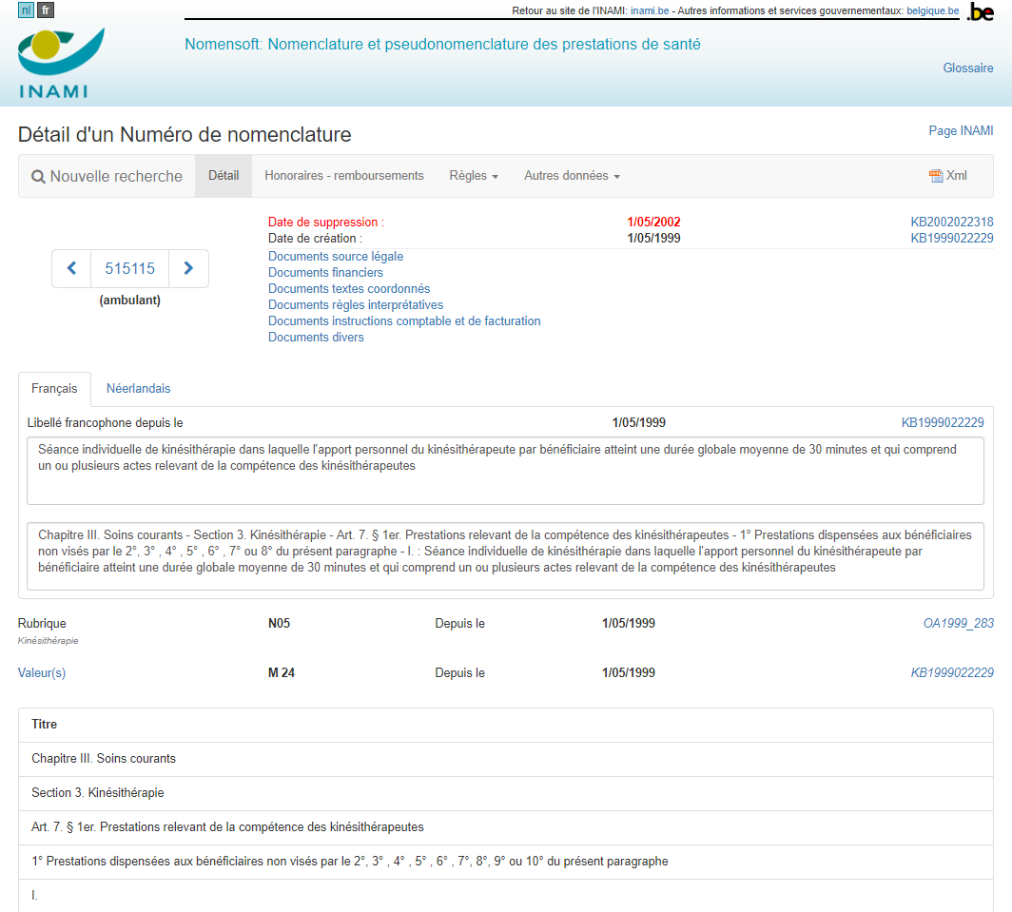
10
4
6
2
9
6
5
8
7
1
3

Vous trouvez dans l’écran de détail :
- Le numéro de code avec la mention « ambulant » ou « hospitalisé », les flèches permettent de parcourir les différents numéros de code ;
- La date de création ou l’éventuelle date de suppression du numéro de code ;
- Le libellé en français ou néerlandais tel qu’il est dans le texte, et l’historique du libellé s’il existe, (mentionné par une flèche ) ;
- La(es) lettre(s) clé(s) et les coefficients correspondants, et la valeur la plus récente de ce(s) lettre(s) clé(s) ;
- Un lien vers les honoraires et remboursements de ce numéro de code (voir chapitre 5.2) ;
- Un lien vers les documents de base de l’introduction des données de base ;
- Les subdivisions de la nomenclature ou de la pseudonomenclature qui contiennent le libellé de ce numéro ;
- Via le lien « nl » (en haut de l’écran, gauche) tout l’écran est transmis en néerlandais ;
- Un lien vers les règles d’application pour ce numéro de code (voir chapitre 5.3) ;
- Un lien vers l’onglet « Autres données » (voir chapitre 5.4).

Documents source légale
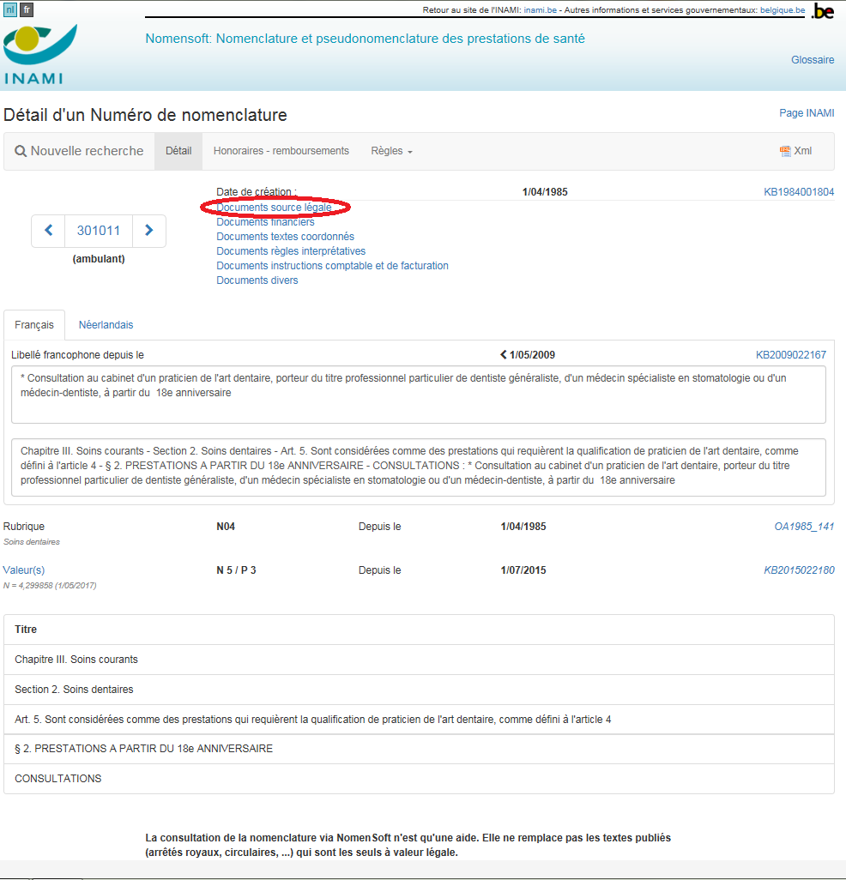

Si vous cliquez sur le lien « Documents Source légale », l’écran suivant apparaît :

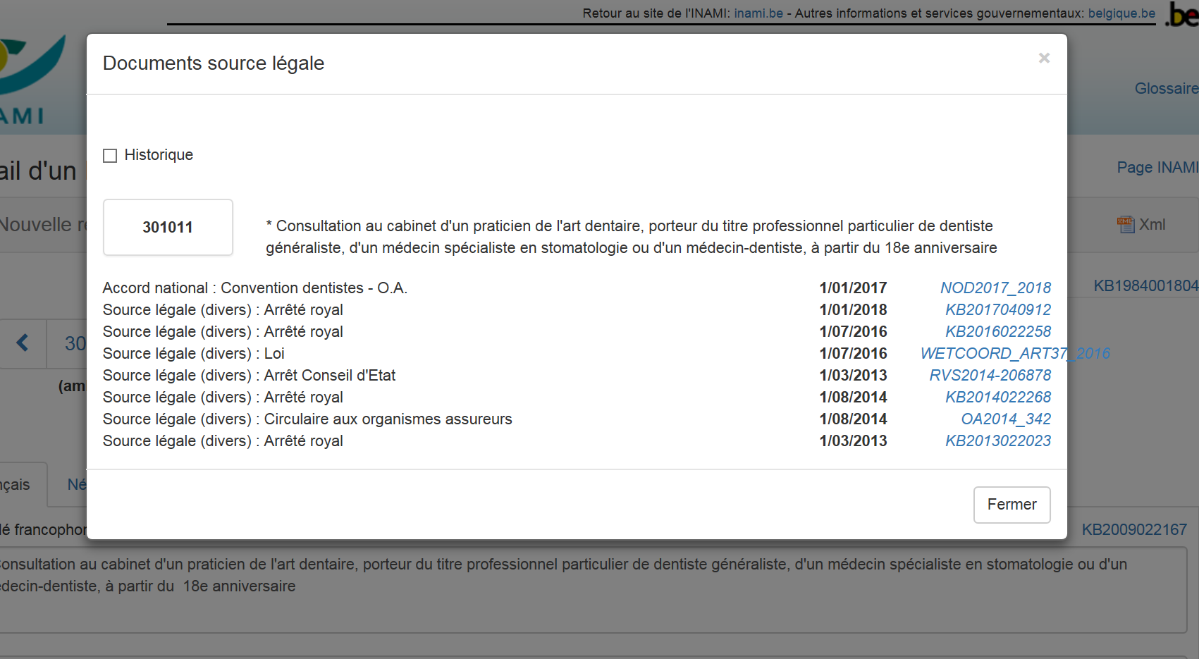

Si vous cliquez sur le lien « Documents Source légale », avec la case « Historique » cochée, vous voyez l’écran suivant :
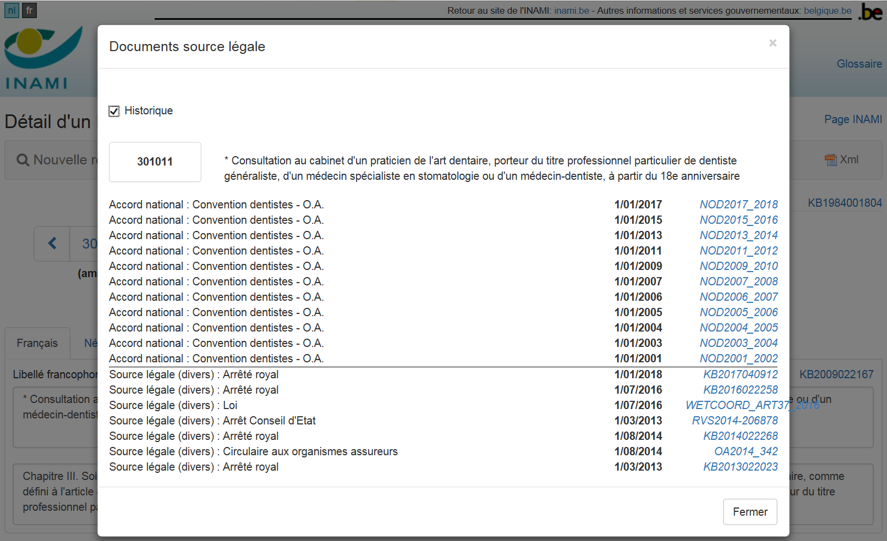
Si vous cliquez sur le lien vers un document pdf, cela lance le téléchargement du document :

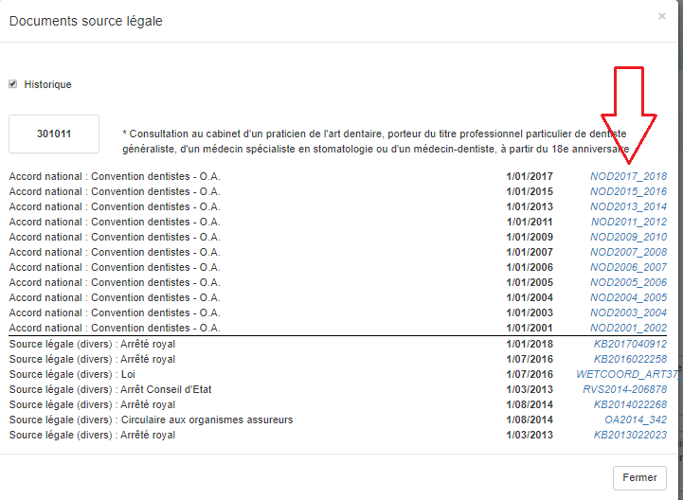

Résultat, le lien permet d’ouvrir ou de sauvegarder le document de la source légale :

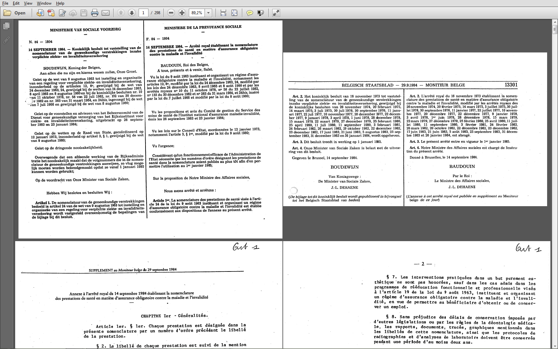

Documents financiers
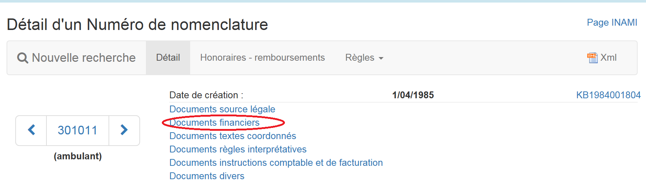

Si vous cliquez sur le lien « Documents financiers », vous voyez l’écran suivant :

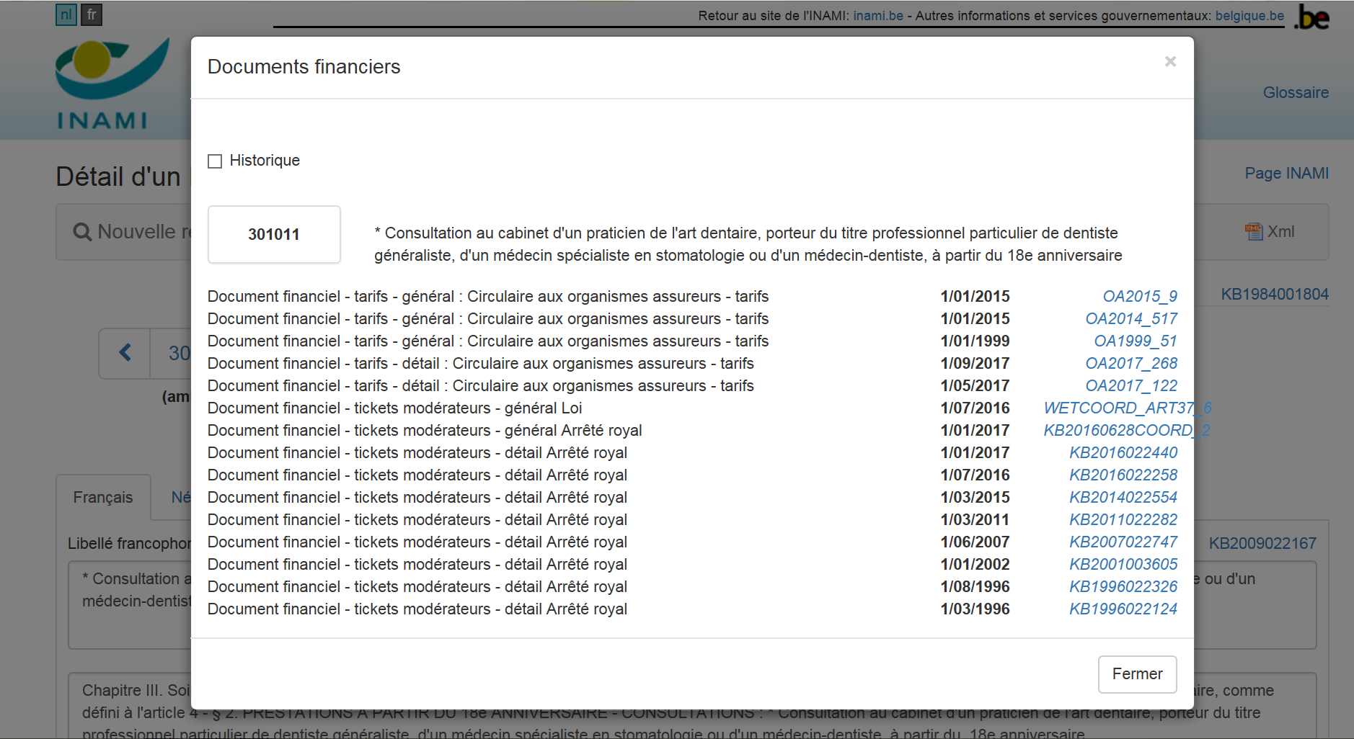

Si vous cliquez sur le lien vers un document pdf, cela lance le téléchargement du document :

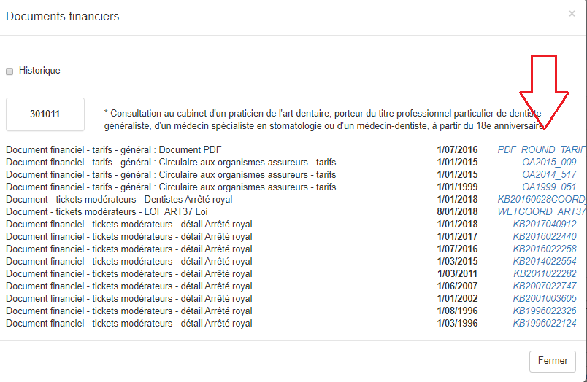

Le lien permet d’ouvrir ou de sauvegarder le document.

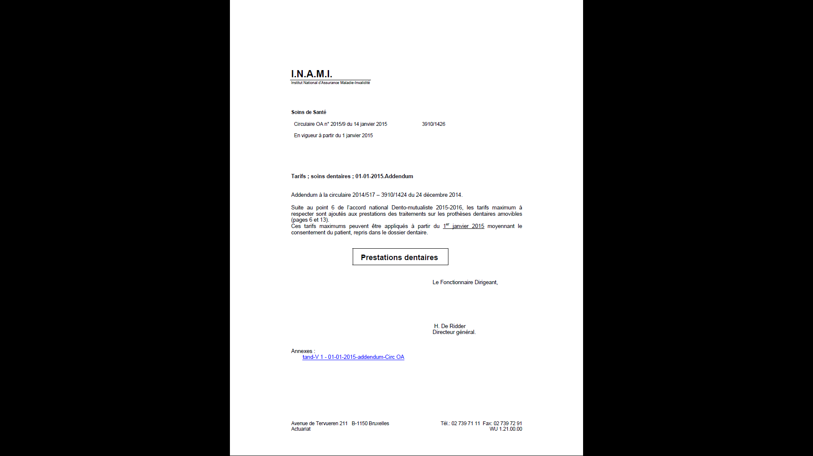

Documents textes coordonnés
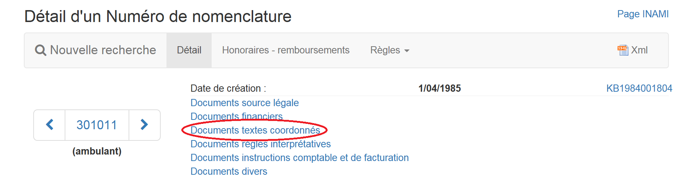

Si vous cliquez sur le lien « Documents textes coordonnés », vous voyez l’écran suivant :

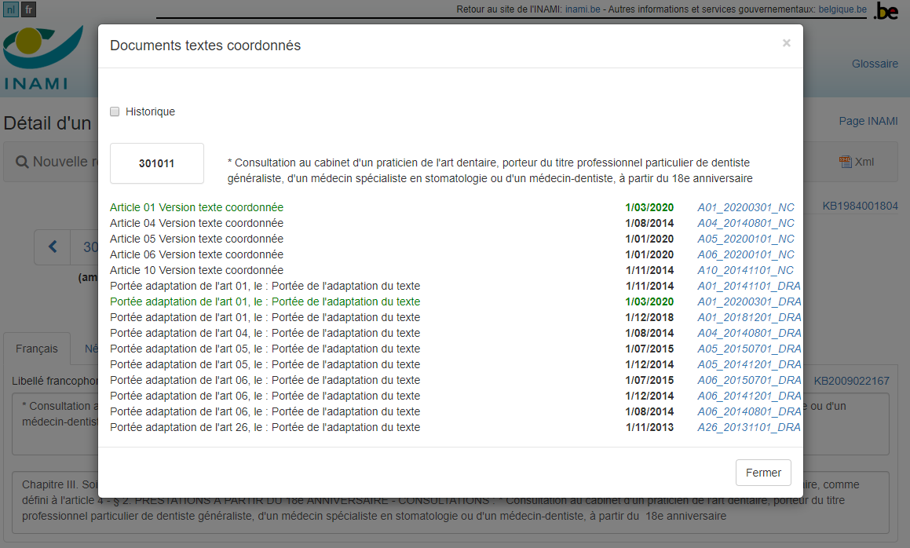

Si vous cliquez sur le lien « Documents textes coordonnés » en cochant la case « Historique », vous voyez l’écran suivant :
Cliquez sur le lien hypertexte pour accéder aux textes coordonnés
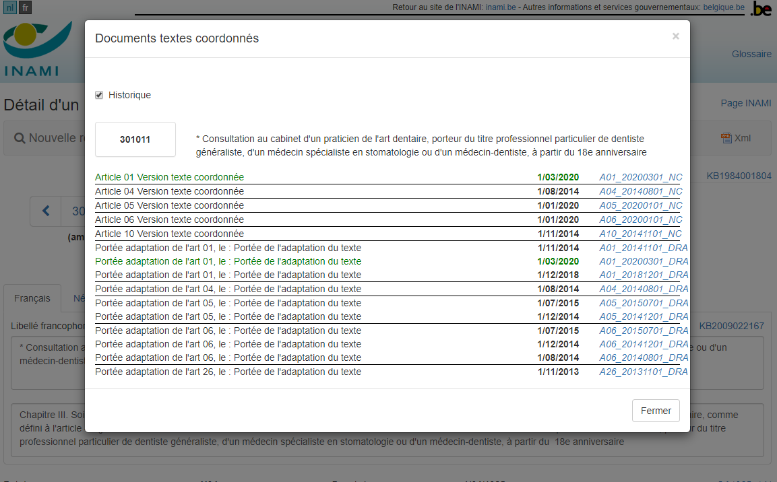

Le lien permet d’ouvrir ou de sauvegarder le document.

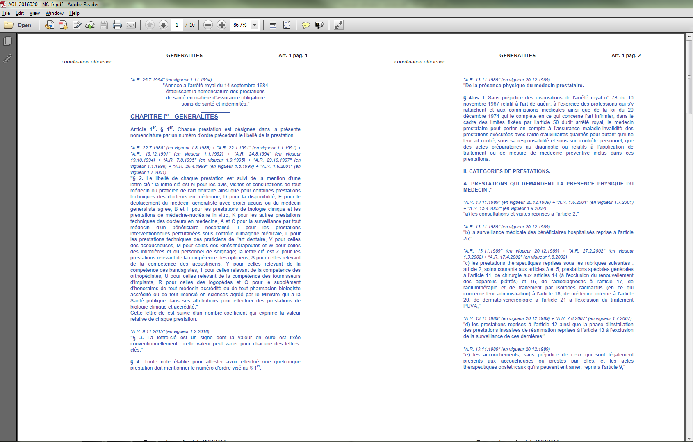

Documents règles interprétatives
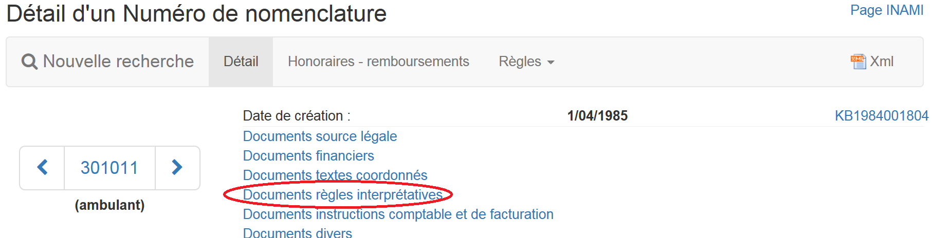

Si vous cliquez sur le lien « Documents règles interprétatives », vous voyez l’écran suivant :

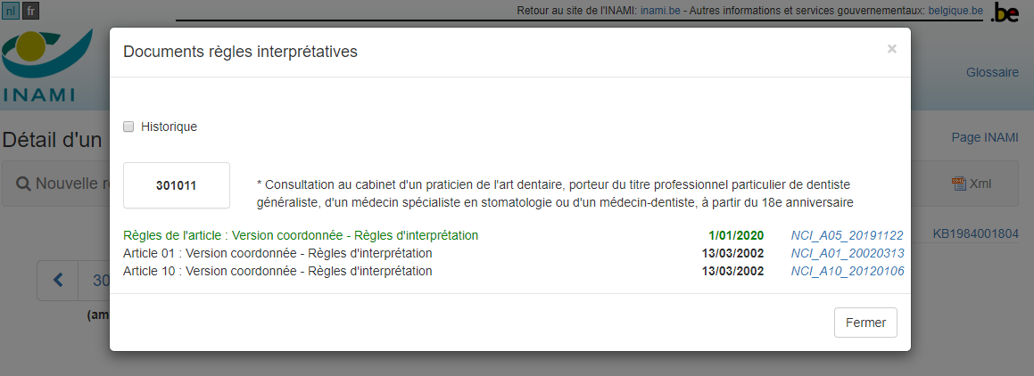

Vous pouvez choisir d’afficher l' :

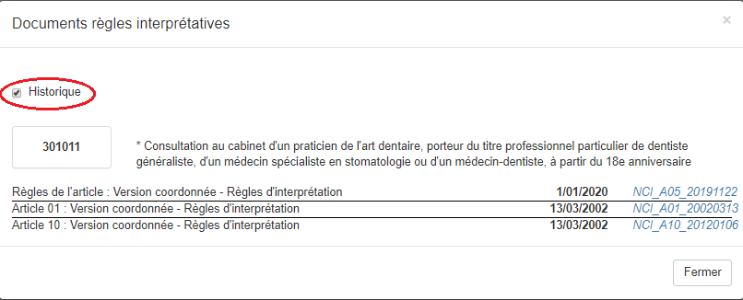

Si vous cliquez sur le lien vers un document pdf, cela lance le téléchargement du document :

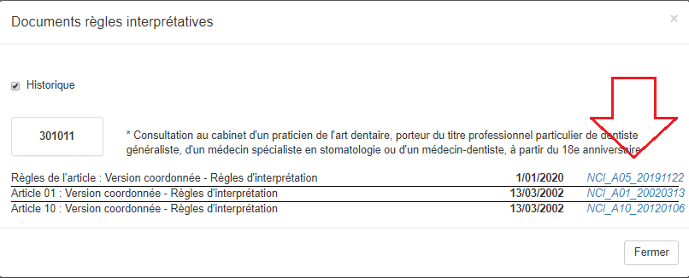

Résultat du choix :

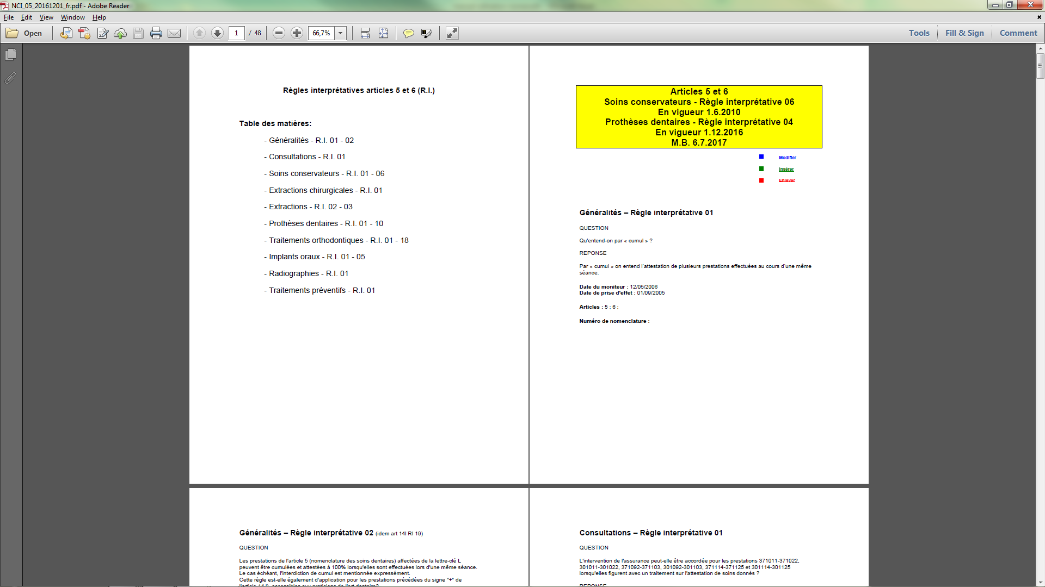

Documents instructions comptable de facturation
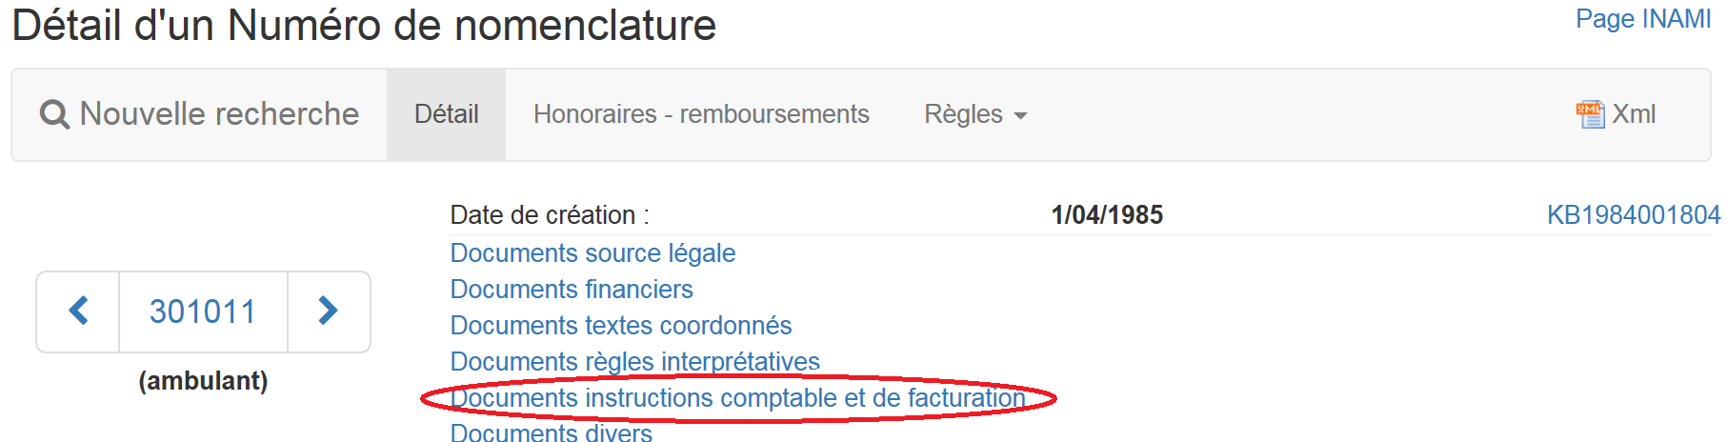

Si vous cliquez sur le lien « Documents instructions comptable et de facturation », vous voyez l’écran suivant :

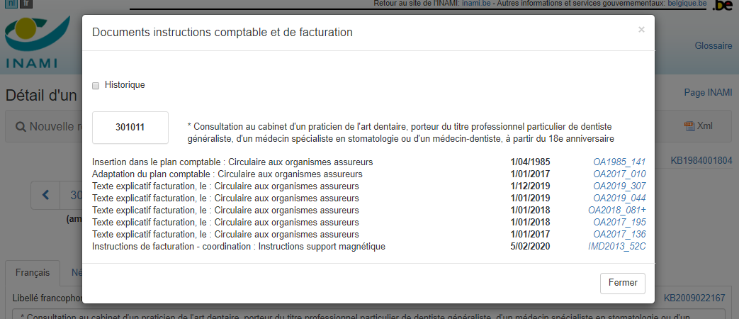

Vous pouvez choisir d’afficher l’historique des documents d’instructions comptables et de facturation.

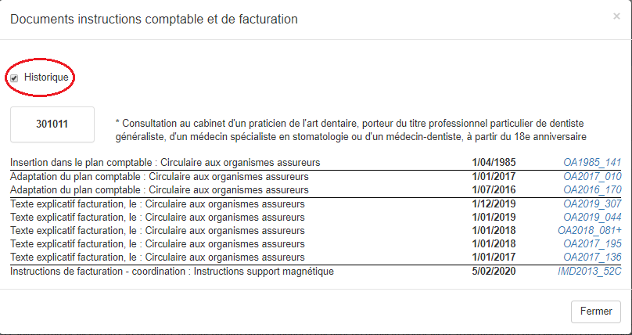

Si vous cliquez sur le lien vers un document pdf, cela lance le téléchargement du document :

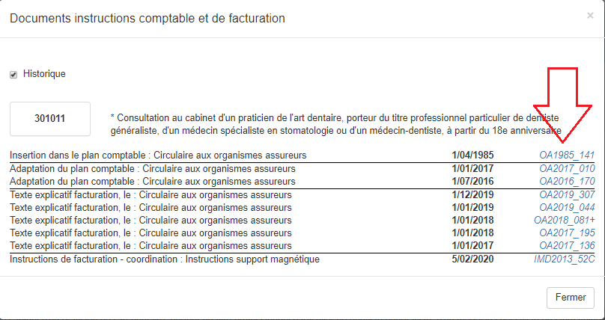
Résultat du choix :

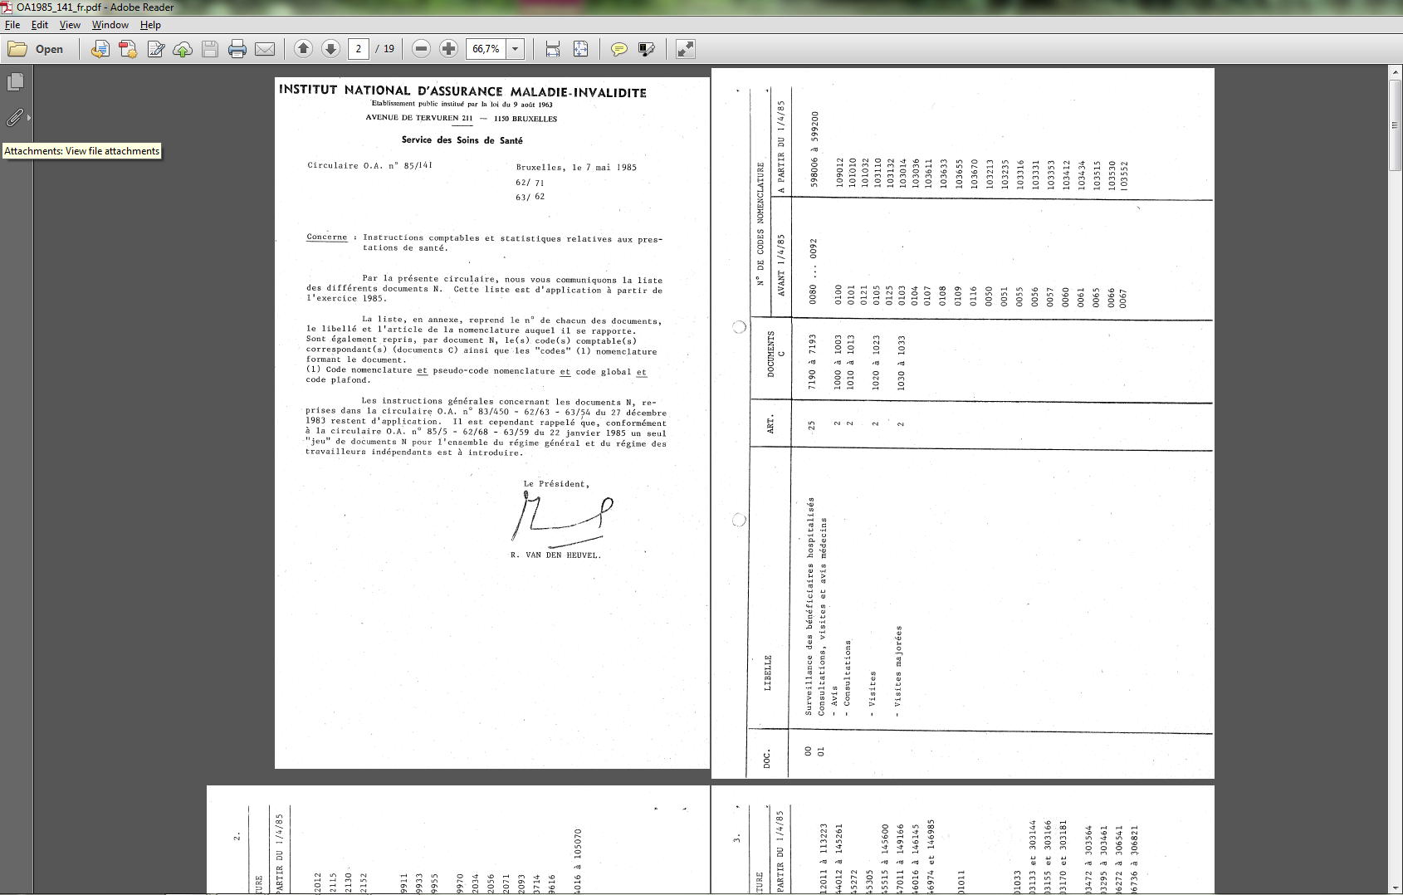

Documents divers
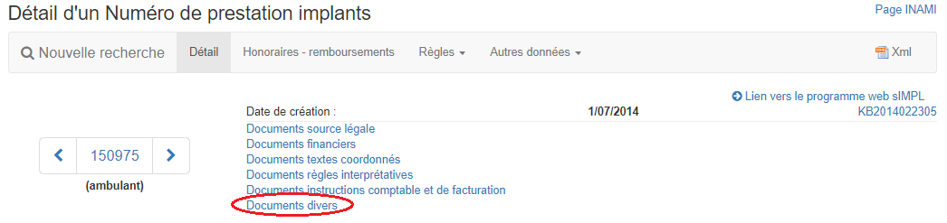
Dans cette partie des « formulaires » peuvent être repris. Par exemple, le numéro de code 150975 :

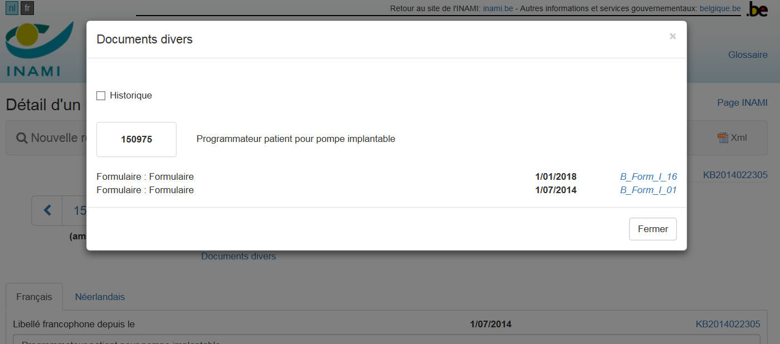
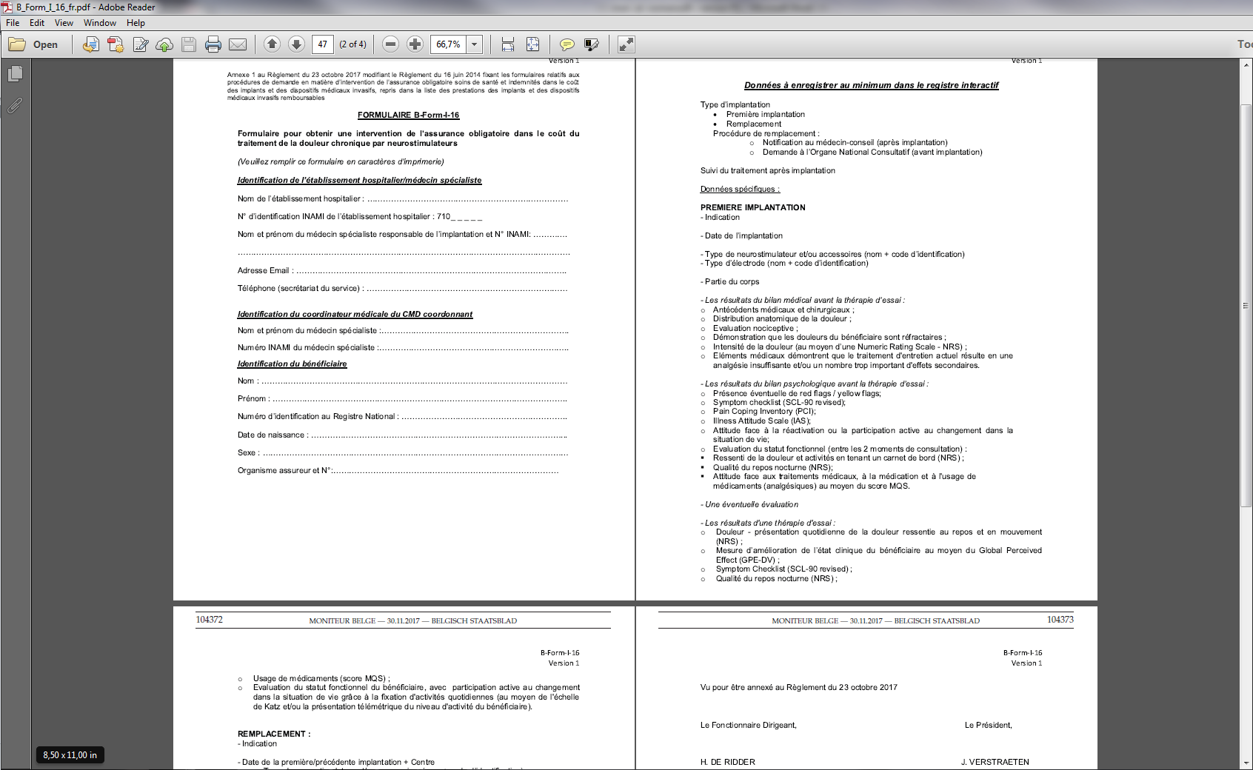

Numéros de codes liés
Il arrive souvent que, dans le libellé d’un numéro de code, l’utilisateur soit renvoyé vers d’autres numéros de code.

Exemple : le numéro de code 102410 : « Majoration d'une consultation au cabinet par un médecin généraliste (101032, 101076) si la consultation est effectuée un samedi, un dimanche ou un jour férié entre 8 heures et 21 heures ». L’utilisateur de NomenSoft qui désirerait en savoir davantage sur le contenu exact des codes 101032 et 101076,la fonctionnalité « Labellink » offre la possibilité de visualiser sur un écran pop-up la description des codes mentionnés (101032 et 101076). Pour ouvrir cet écran pop-up, il suffit de cliquer sur le lien « Numéros de code liés » (en bas, à gauche, en dessous de la description du numéro de code 102410).

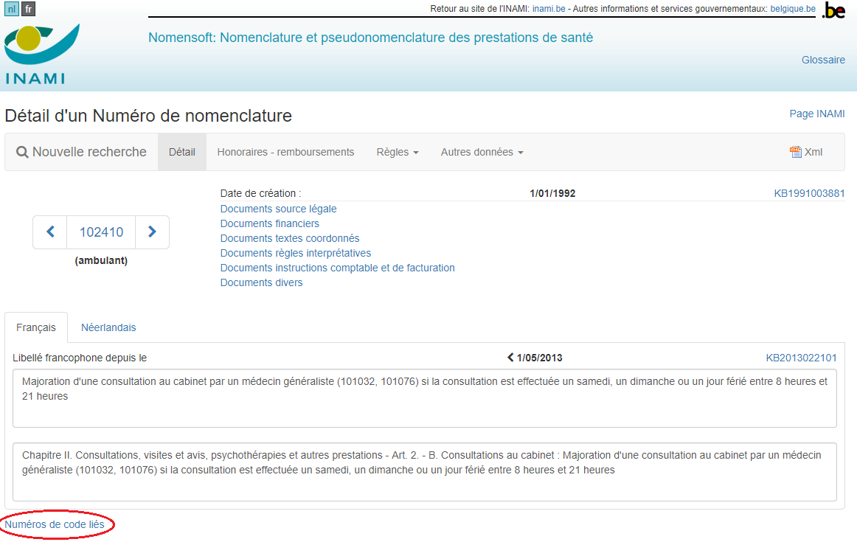

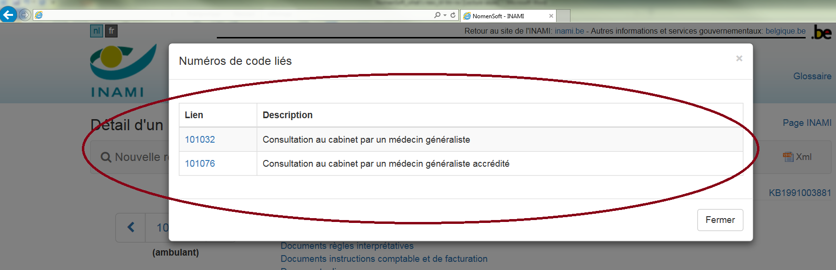

Dans l’écran pop-up qui s’ouvre, les numéros de code 101032 et 101076 sont cliquables, afin que l’utilisateur puisse également accéder aux écrans de détail de ces codes.

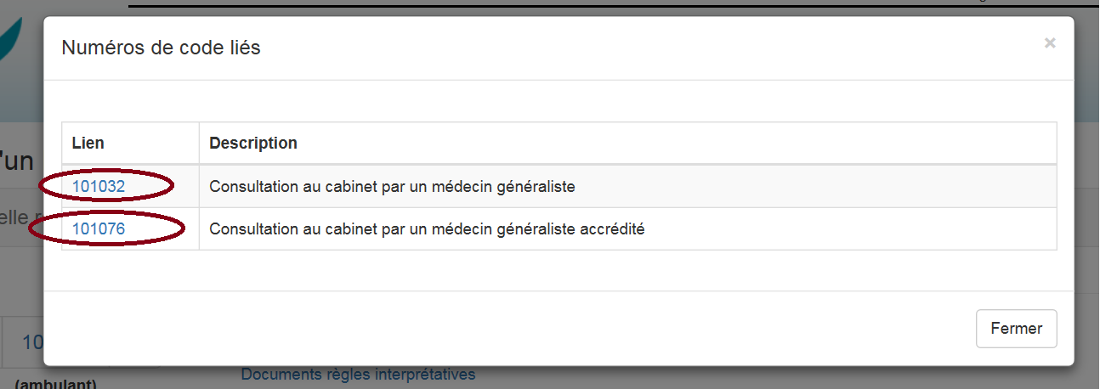

Pour revenir vers l’écran de détail du code d’origine (102410) à partir de l’écran pop-up, cliquez sur « fermer ».

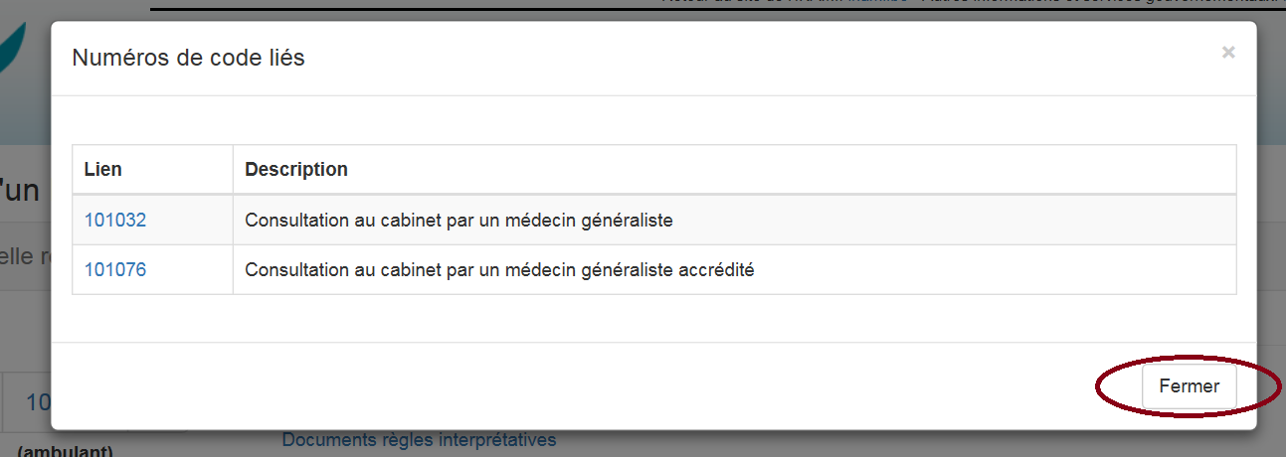

Lien vers le moteur de recherche « sIMPL »
Pour les numéros de prestation concernant les implants, le lien vers le moteur de recherche spécifique sIMPL est inclus sur la page de détail des numéros de code. Le lien sur la page des tarifs reste également présent.

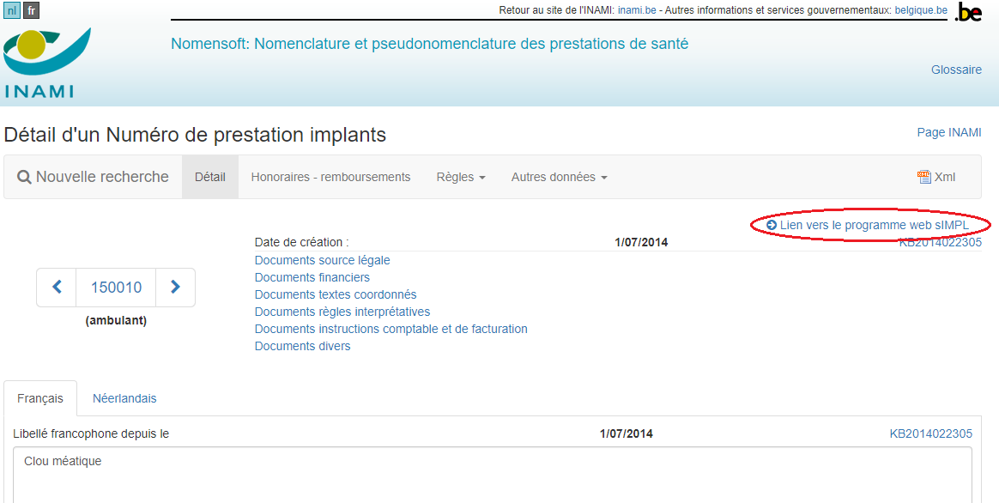

En cliquant sur ce lien, on obtient la fenêtre suivante :
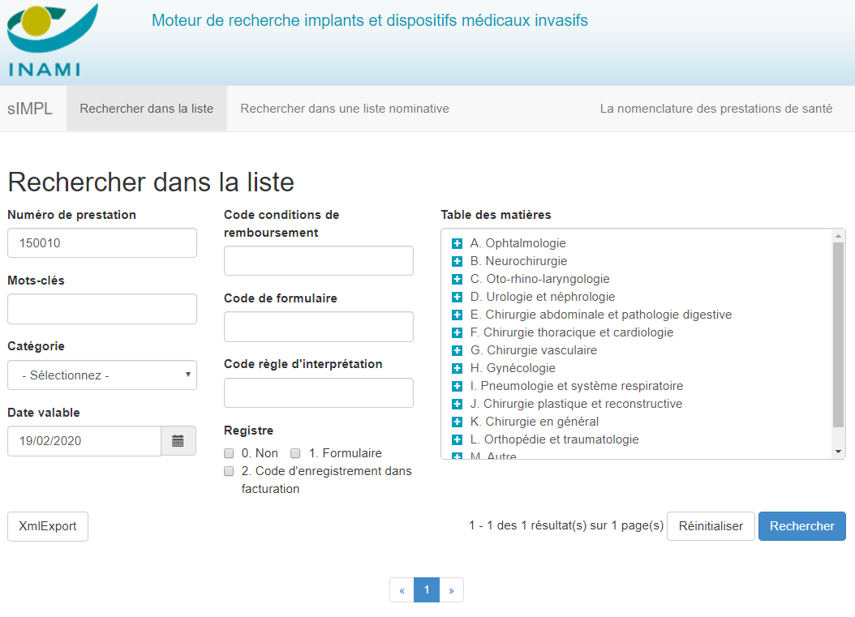

Honoraires – remboursements

Tarifs sans historique
En cliquant sur le bouton «Honoraires-remboursements », vous trouverez la liste des honoraires et remboursements en vigueur à l’heure actuelle pour ce numéro de code.
Parfois, un seul numéro de code peut renvoyer à beaucoup de tarifs différents. Un code tarif représente un type de tarif défini applicable au numéro de code. Par exemple, code tarif « 0 » représente « honoraire ».
L’ajout d’un nouveau paramètre dans la base de données, rend les tarifs plus clairs. Ces tarifs sont désormais regroupés.

Exemple : tarifs du numéro de code 301011.

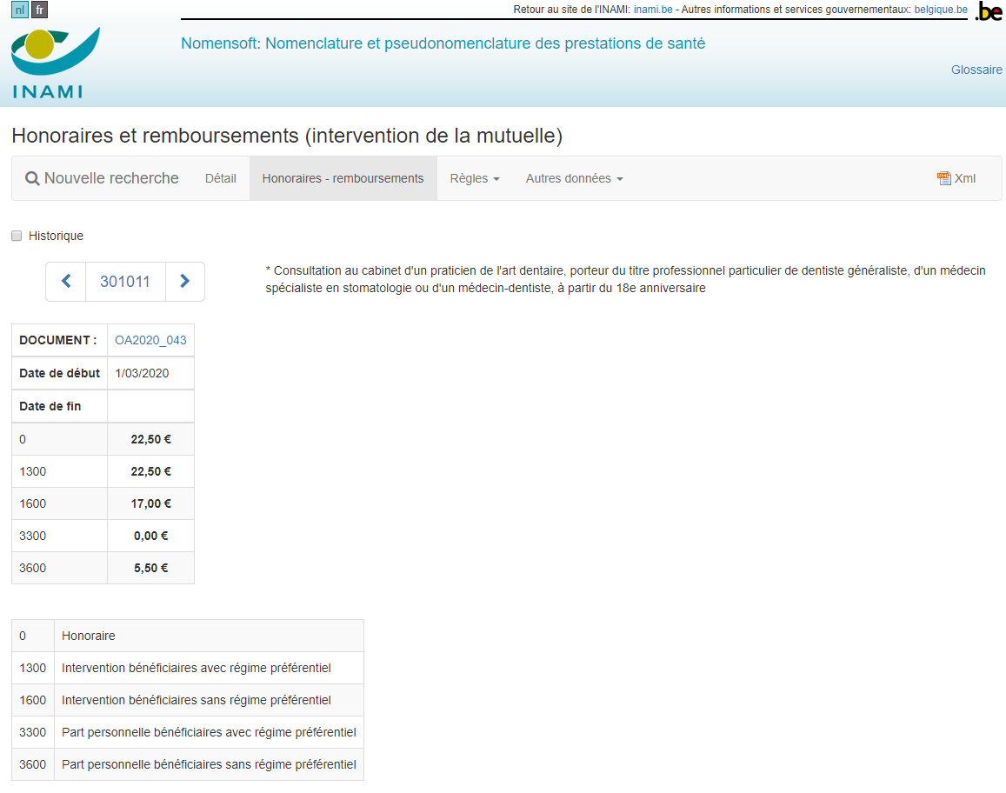

Comme on peut le constater ci-dessous dans l’exemple du numéro de code 101010, les tarifs du Dossier médical global (DMG) sont repris à part.

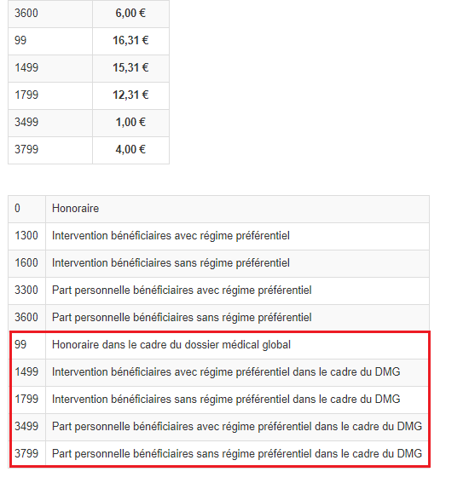

Tarifs avec historique
En cliquant sur le bouton « Honoraires – remboursements » et en cochant ensuite la case « historique », vous trouverez la liste des honoraires et remboursements en vigueur à l’heure actuelle pour ce numéro de code

Exemple : tarifs + historique pour le code 301011.
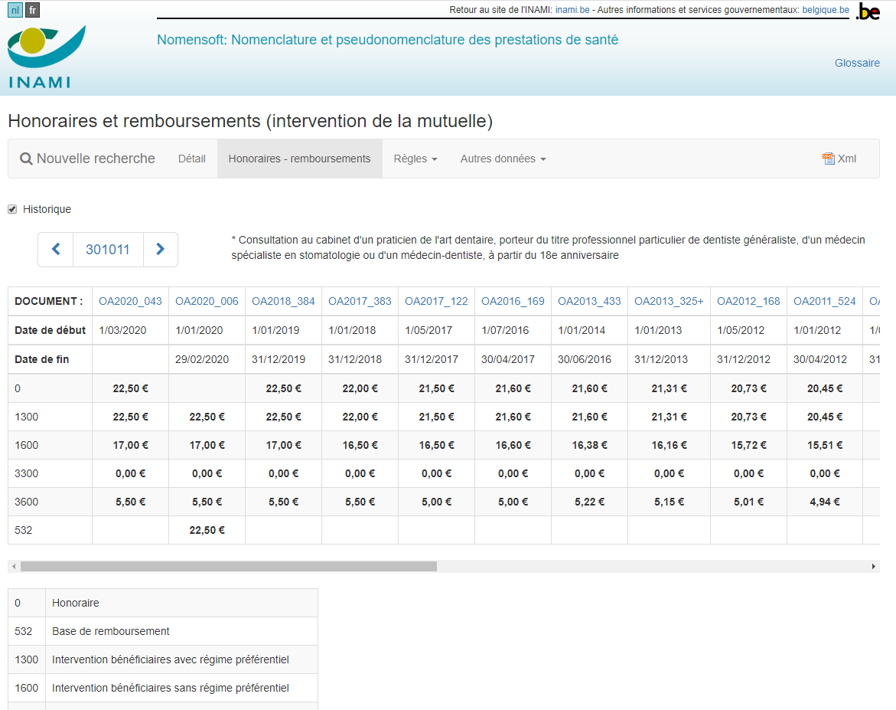
Le retour à l’écran de détail des données de ce numéro de code reste possible.

Exemple : tarifs + historique pour le code 592001, il y a aussi des listes limitatives.

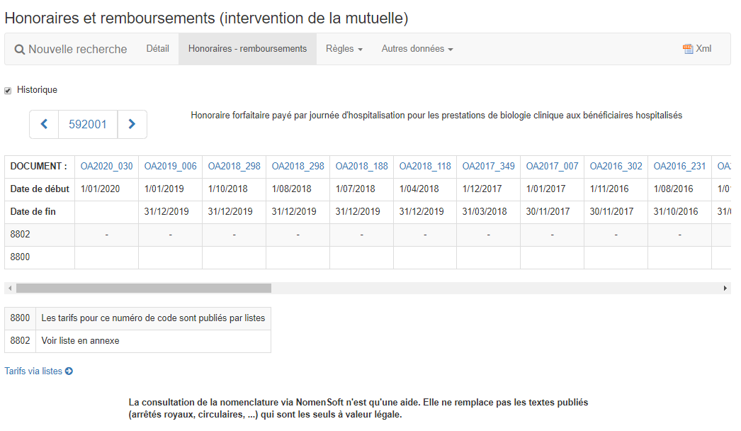

En bas à gauche de la page, il y a un lien vers les tarifs via des listes :

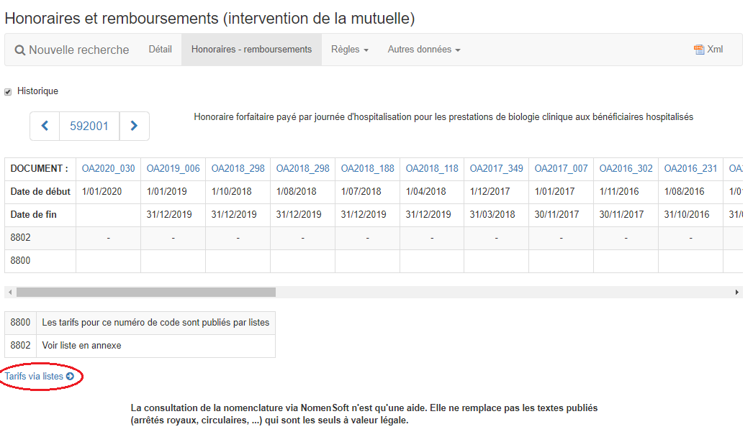

Si vous cliquez dessus :

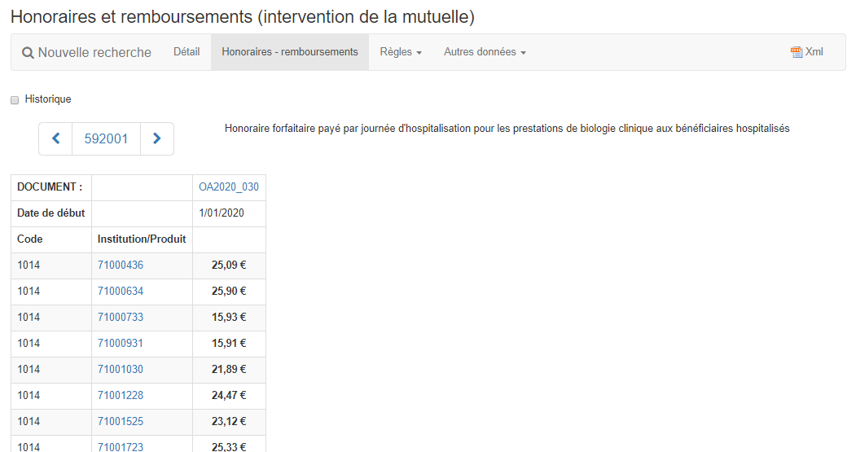

Vous pouvez aussi obtenir un fichier xml à ouvrir par exemple avec MS Excel en cliquant sur Xml.

Résultat Excel :
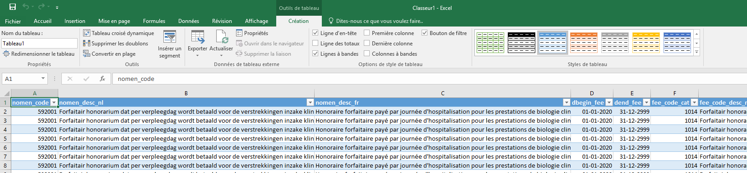

Note informative sur les pages de tarifs
Une note informative peut être incluse sur la page des tarifs. Il faut aller dans l’onglet « Honoraires – remboursements » et cliquer sur le lien « Info concernant les tarifs ».

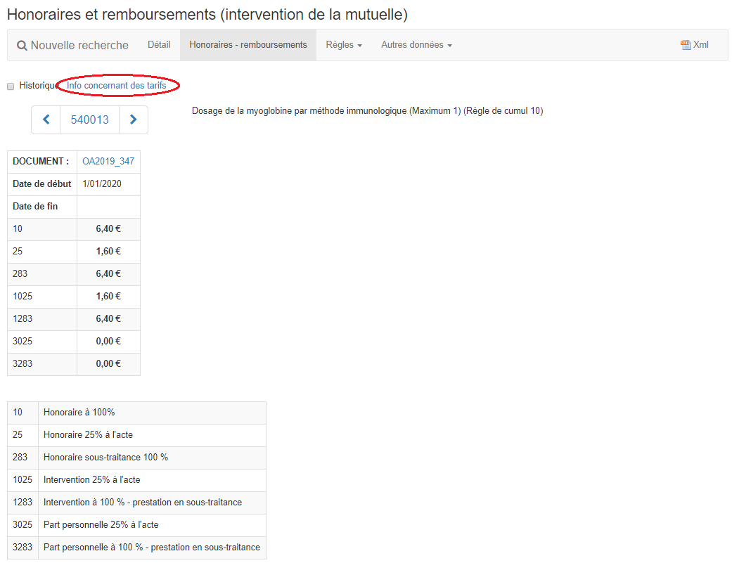
La fenêtre contextuelle suivante apparaît :

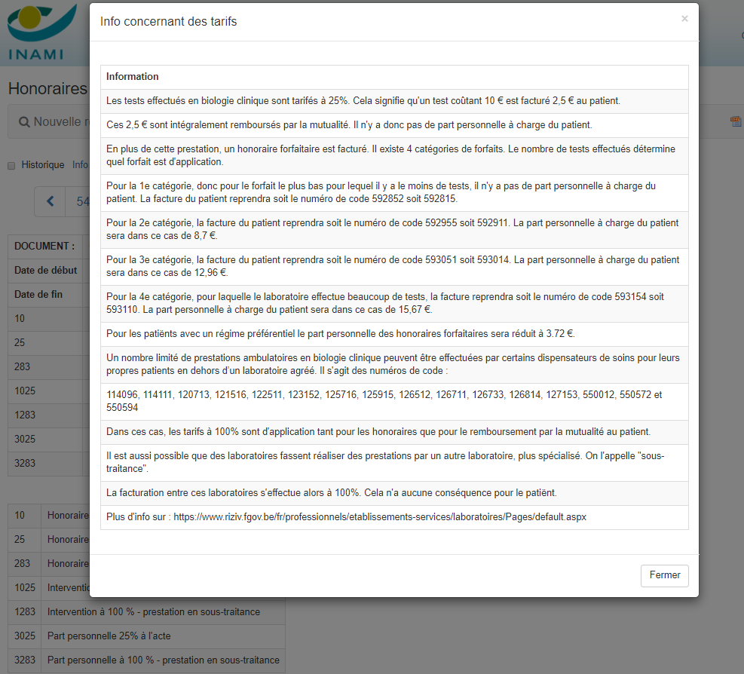

Détails des institutions et des produits dans les tarifs
L’institution ou le produit est représentée par un numéro d’identification, vous pouvez cliquer sur ce numéro d'identification, et plus de détails apparaîtront, par exemple le nom, l'adresse de l'institution.

Exemple : numéro de code 592001 où dans l’onglet « Honoraires – remboursements » il faut cliquer sur le lien « Tarifs via listes » :

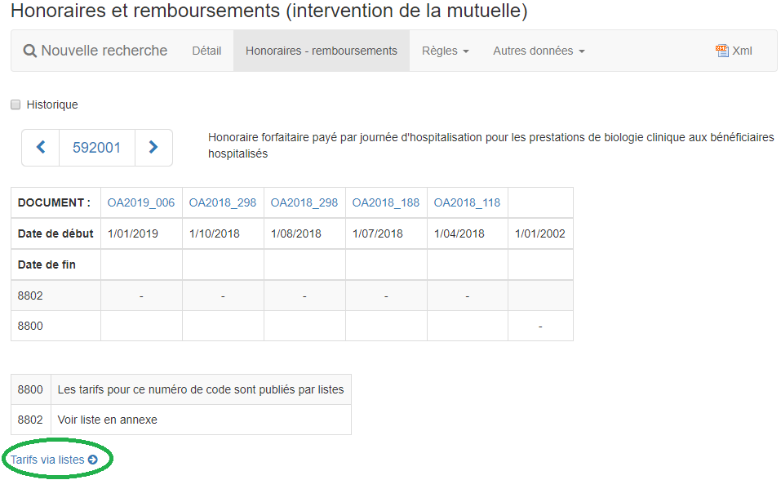

Lorsque vous cliquez sur un numéro d'identification d’une institution ou d’un produit, un écran contextuel apparaît avec des informations plus détaillées sur cette institution.

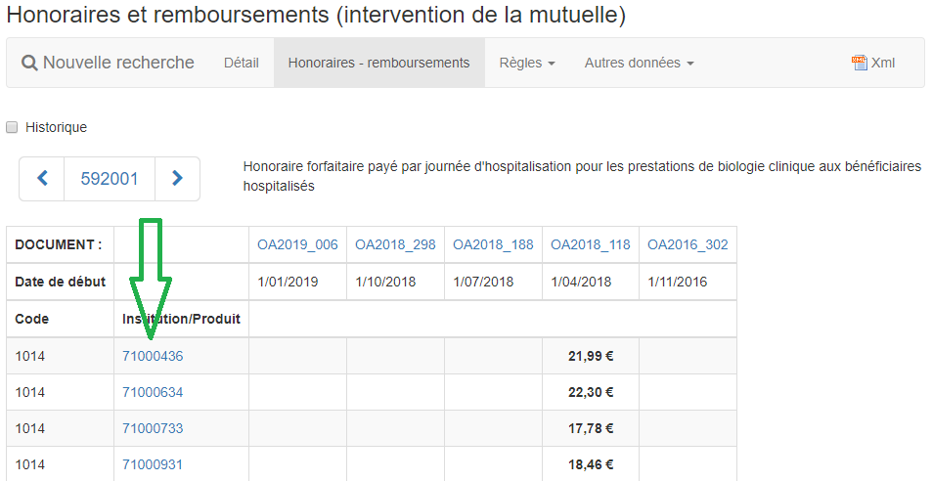

Ecran contextuel de détails :

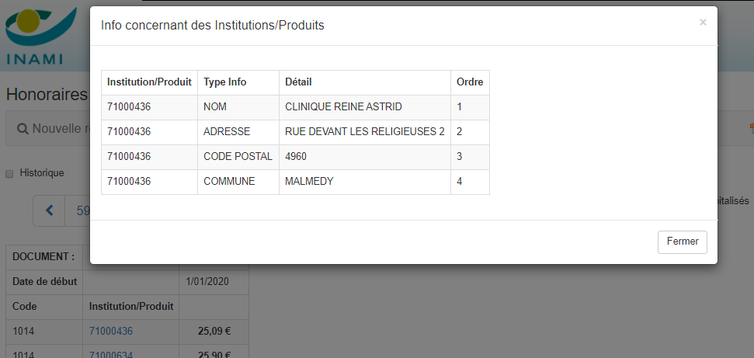

Règles

Sans historique
Les règles sont réparties en quatre parties :
- Les règles primaires, applicables directement au numéro de code ;
- Les règles secondaires, applicables directement au numéro de code ;
- Les règles primaires, applicables indirectement au numéro de code ;
- Les règles secondaires, applicables indirectement au numéro de code.

Distinction entre primaire et secondaire ;
- Primaire : la règle est reprise dans l’article dans lequel le numéro de code est repris ;
- Secondaire : la règle est reprise dans un autre article.

Distinction entre direct et indirect ;
- Direct : concerne une règle individuelle en lien avec le numéro de code, par exemple une règle de cumul, Article 3 §1 : les prestations 148013-148024, 148035-148046 ne peuvent pas être cumulées ;
- Indirect : concerne un texte avec des règles qui s’appliquent au numéro de code, par exemple la règle d’application Article 3, §2 Lorsqu'un médecin agréé à un titre quelconque de spécialiste effectue l'une des prestations courantes prévues au § 1er, A et C du présent article, ces prestations sont honorées comme telles.

Reprenons l’exemple du numéro de code 101010 :
« Numéro – règles primaires » : les règles de l’article 2, comme : Les prestations 101010, 102454 et 102476 peuvent être attestées par le titulaire d’un diplôme de médecin. Ici il n’y a pas de différence avec l’ancien affichage.

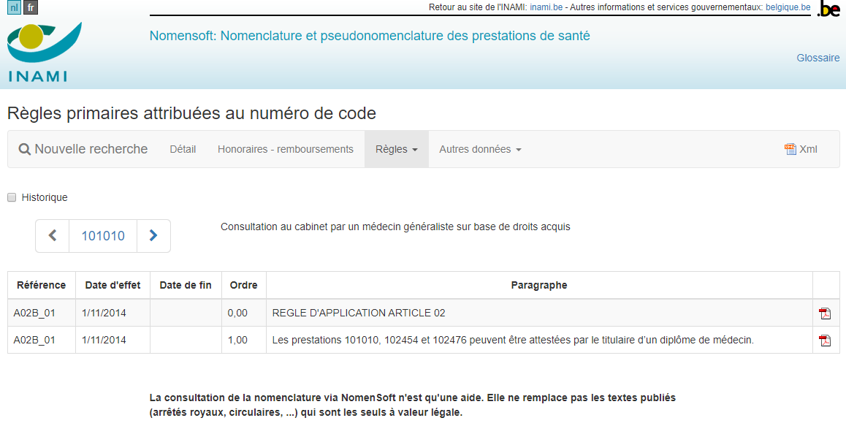

« Numéro – règles secondaires » :

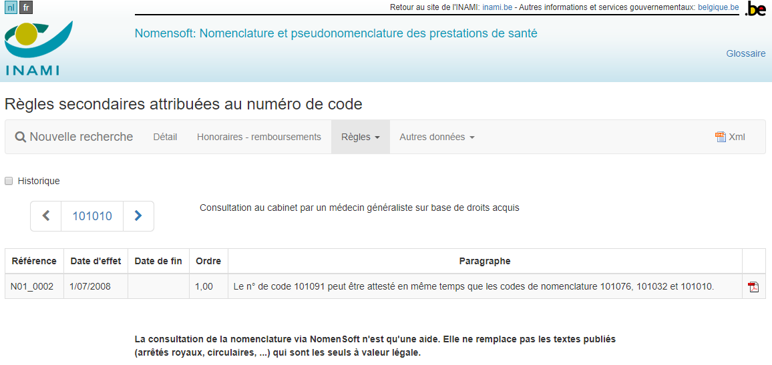

« Article – règles primaires » : les règles de l’article 2 de la nomenclature, comme par exemple : Par consultation, il faut entendre l'examen du malade au cabinet du médecin, en vue du diagnostic ou du traitement d'une affection : les honoraires fixés pour la consultation comprennent l'indemnisation pour la rédaction et la signature des documents afférents à cet examen ou réclamés par le malade à l'occasion de cette consultation.

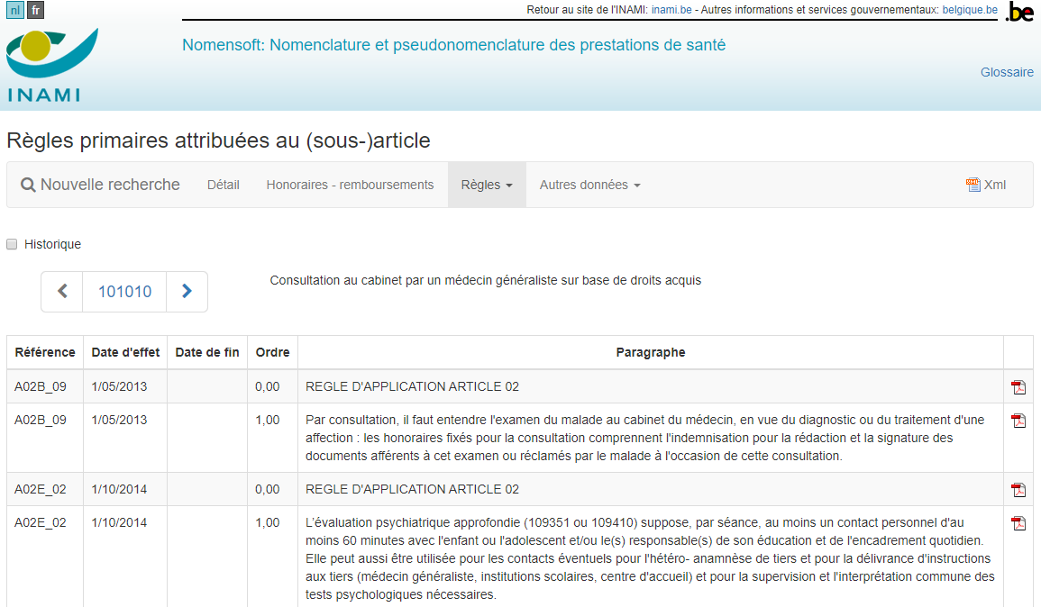

« Article – règles secondaires » : les règles reprises dans d’autres articles, comme par exemple : § 1er. Chaque prestation est désignée dans la présente nomenclature par un numéro d'ordre précédant le libellé de la prestation.

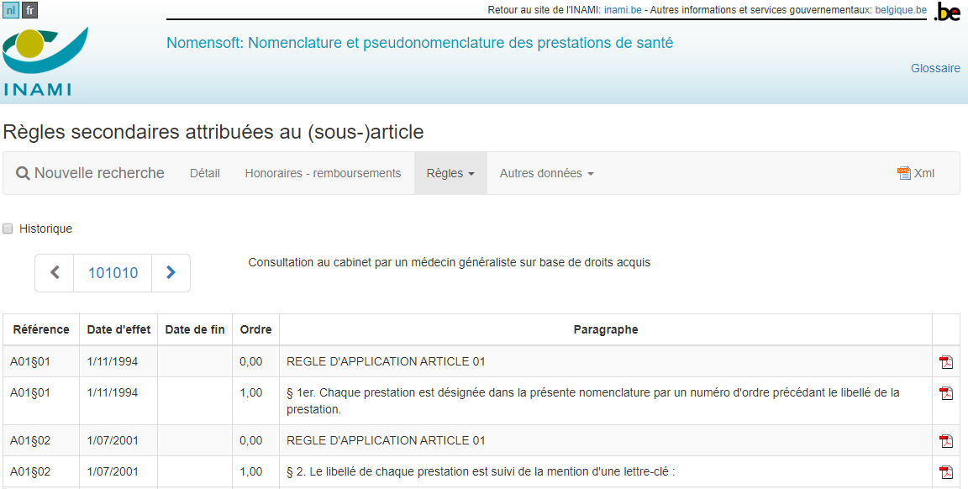

Affichage de l’historique dans les règles d’application
En sélectionnant sur la case « Historique », les données historiques disponibles apparaîtront.

Exemple : pour le code 101010, sous l’onglet « Règles, Numéro – Règles primaires », il suffit de cocher la case « Historique ».

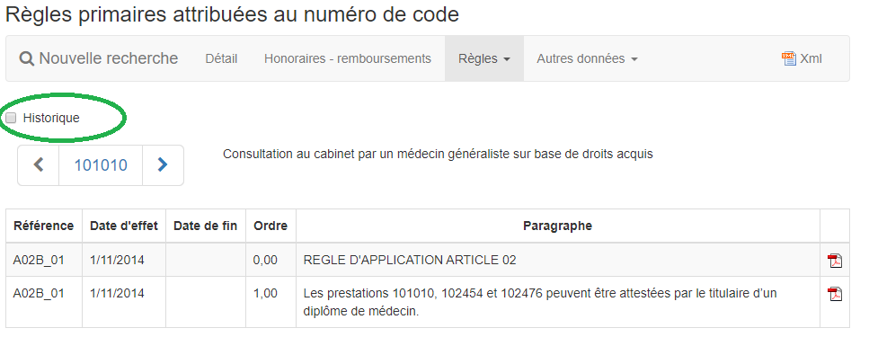

Et le résultat suivant apparaît :

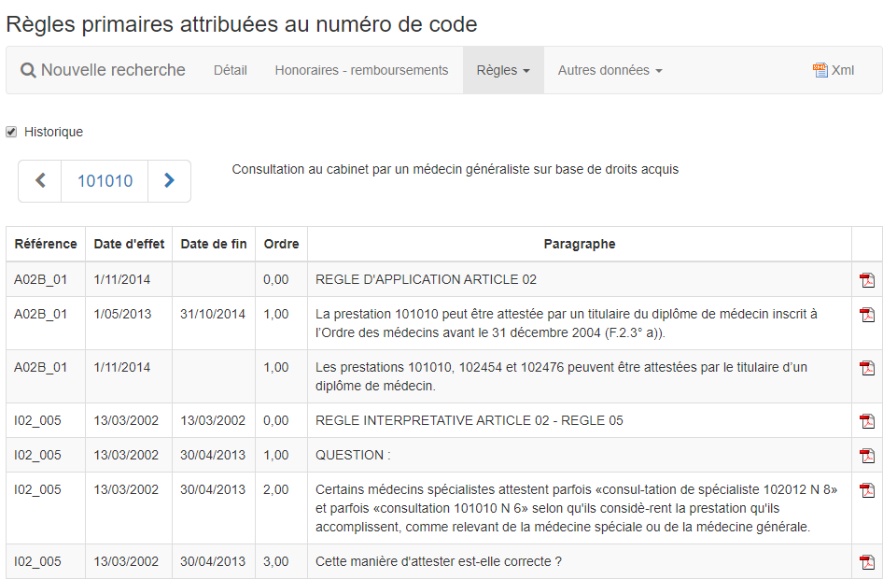

Autres données
Sous «Autres informations», diverses informations sont affichées concernant un numéro de code ou un sous-élément. Pour être clair, une subdivision spécifique a été faite dans ces données.

Subdivision:

Catégorie | Description catégorie
1 | Catégorie numéro de code
2 | Catégorie cumul
3 | Catégorie max/min (hors tarifs)
4 | Catégorie tarifs
5 | Catégorie plafonds
6 | Catégorie nombres
7 | Catégorie part personnelle
8 | Catégorie aumentation/diminution remboursement
9 | Catégorie établissement
20 | Catégorie prescription
25 | Catégorie type
26 | Catégorie catégorie
27 | Catégorie prestation précédente
28 | Catégorie taille
29 | Catégorie équipe
30 | Catégorie qualification
35 | Catégorie accord
38 | Catégorie renouvellement
40 | Catégorie temps
45 | Catégorie âge
50 | Catégorie frais de déplacement
55 | Catégorie dossier, formulaire
60 | Catégorie présence
70 | Catégorie facturation
80 | Catégorie générale
90 | Catégorie prestation relative

Exemple : code 101091

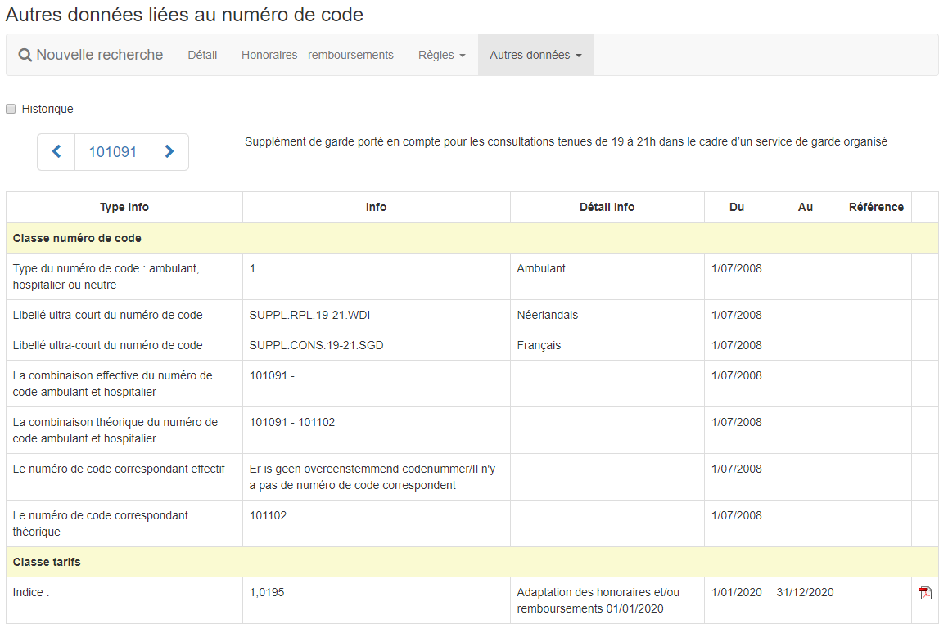

En cliquant sur la case « Historique » :
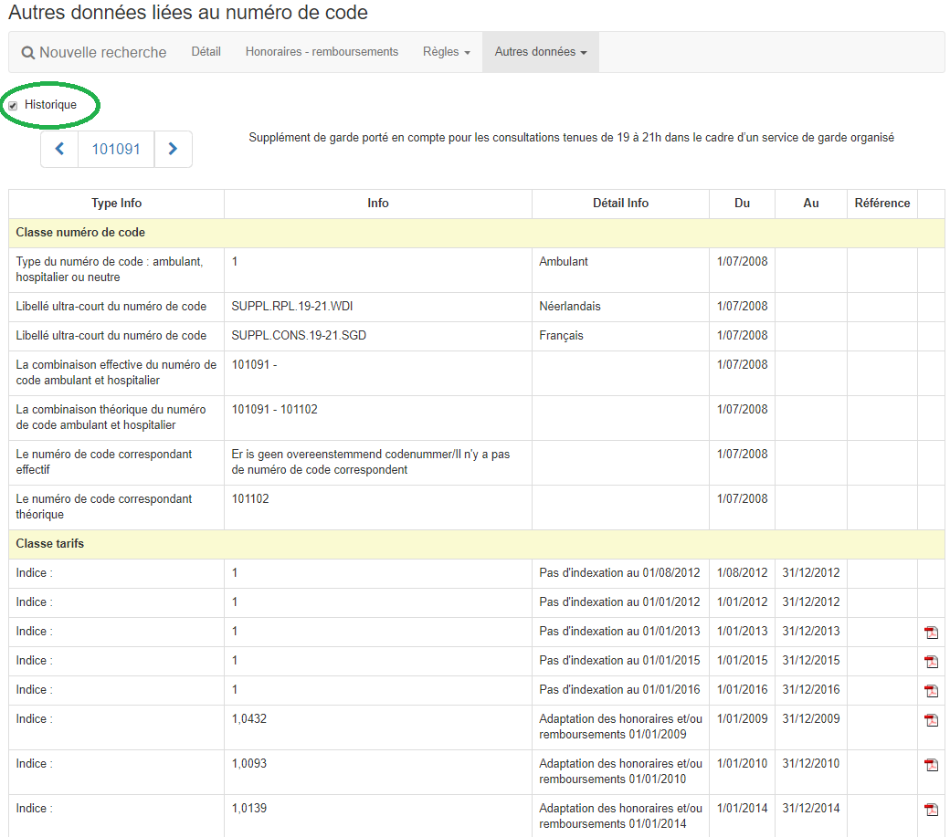
Parfois, un lien sur lequel on peut cliquer est également disponible dans le champ « Référence ».
Exemple : code 109410

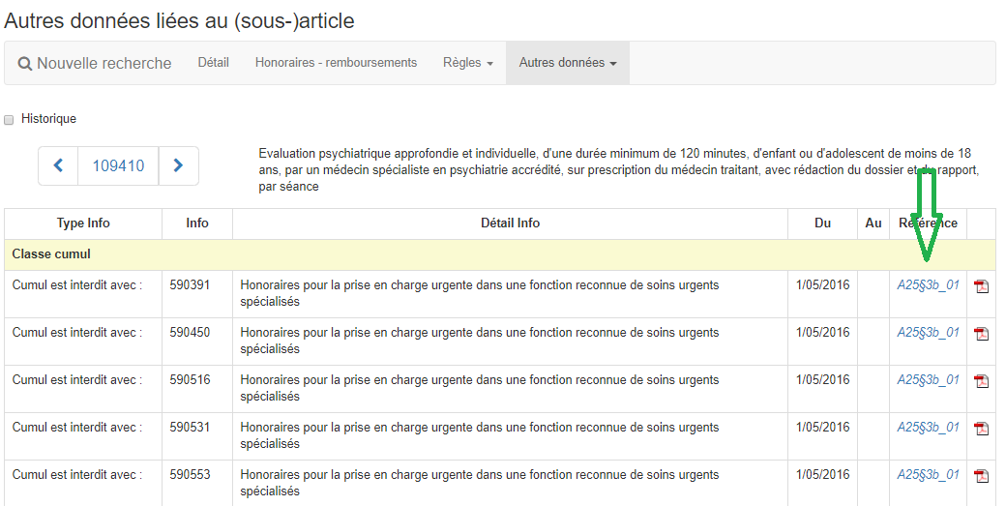

En cliquant sur le lien « A25§3b_01 », une fenêtre pop-up apparaît.

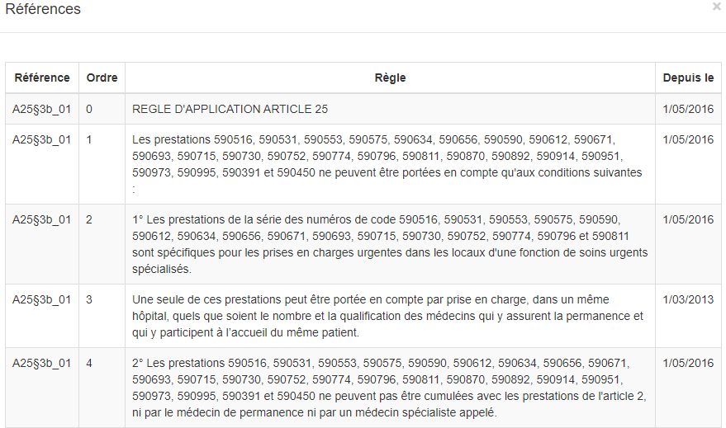

Page INAMI
Il s’agit d’un lien à partir de la page de détail d’une prestation, vers la page du site http://www.inami.fgov.be/fr traitant de la spécialité à laquelle la prestation est reliée. Cliquez sur « Page INAMI ».

Exemple : le numéro de code 301011. Ce code, concerne une prestation requérant la qualification de « praticien de l’art dentaire ». Sur la page de détail Nomensoft de ce numéro de code, lorsqu’on clique sur le lien « Page INAMI », la page du site relative aux praticiens de l’art dentaire s’ouvre :
http://www.inami.fgov.be/fr/professionnels/sante/dentistes/Pages/default.aspx.

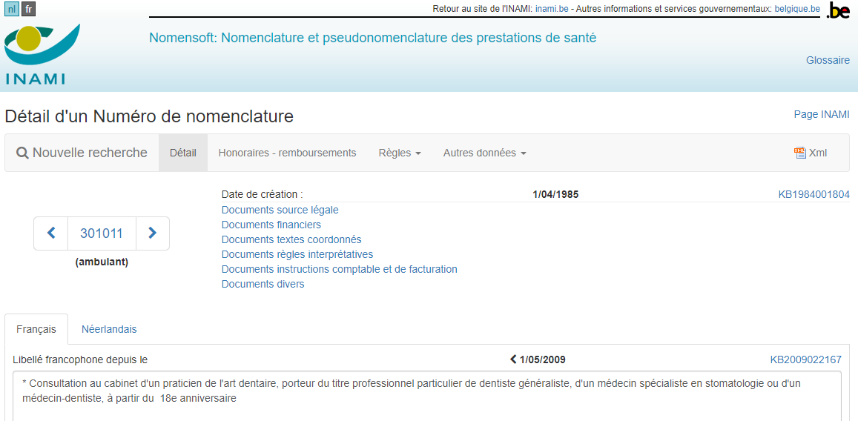
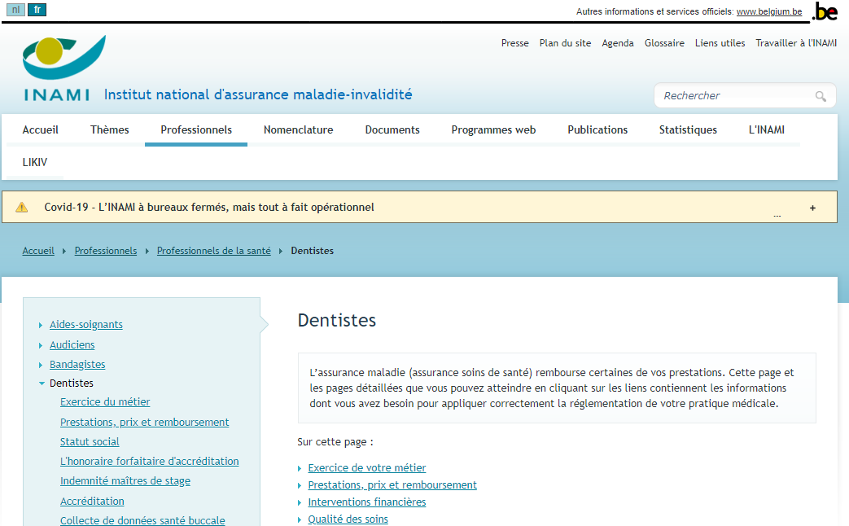

Module de recherche de documents
On peut rechercher ces documents, indépendamment des numéros de code. Pour ce faire, il faut utiliser l’onglet spécifique, permettant de rechercher les documents sur base de plusieurs paramètres.

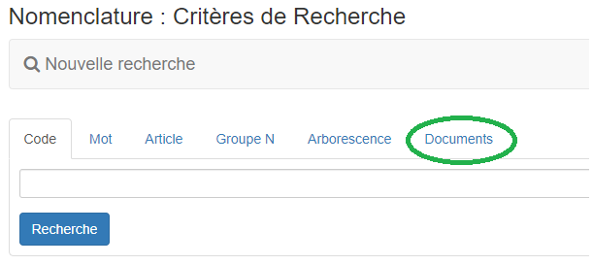
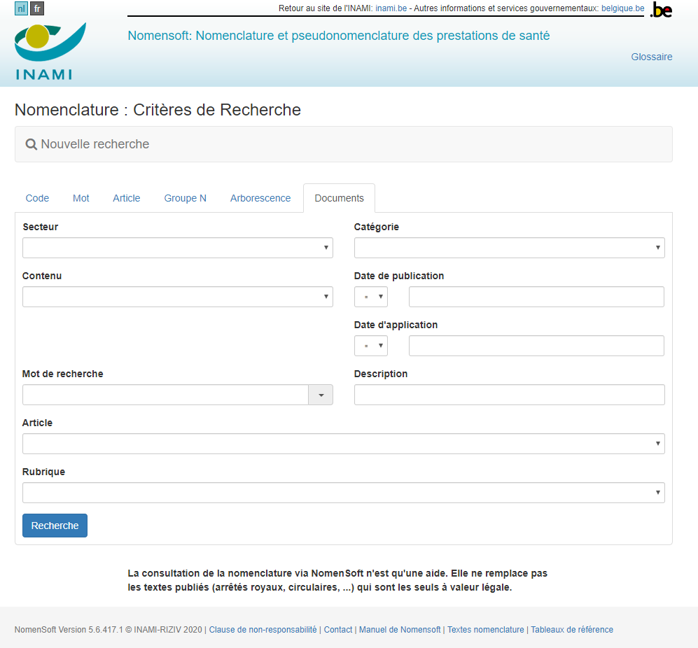

Les critères de recherche
Il peut y avoir jusqu’à 9 critères sélectionnés, mais une recherche de documents peut déjà s’effectuer à partir d’un seul critère.

Par secteur
SECTOR_NL | SECTOR_FR
Geneesheren | Médecins
Onbekend | Inconnu
Instellingen | Institutions
Nomenclatuur | Nomenclature
Paramedisch | Paramédical
Geneesmiddelen | Médicaments
Revalidatie | Revalidation

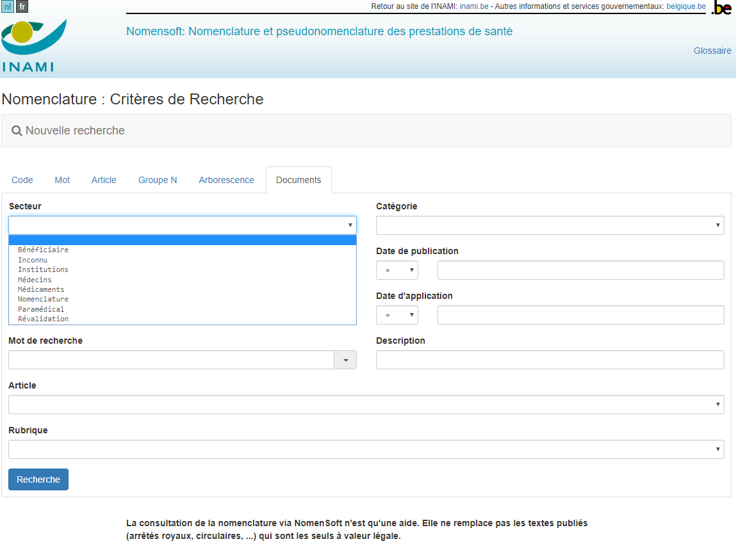

Par catégorie
DOC_CAT_NAAM | DOC_CAT_NOM
Ministerieel besluit | Arrêté ministériel
Koninklijk Besluit | Arrêté royal
Omzendbrief aan instellingen | Circulaire aux institutions
Omzendbrief aan de verzekeringsinstellingen | Circulaire aux organismes assureurs
Omzendbrief aan verstrekkers | Circulaire aux prestataires
Overeenkomst | Convention
Document in formaat pdf | Document en format pdf
Onbekend | Inconnu
Instructies aan de tariferingsdiensten | Instructions aux offices de tarification
Algemene instructies | Instructions de facturation générales
Interpretatie | Interprétation
Limitatieve lijst mobiliteitshulpmiddelen | Liste limitative aides à la mobilité
Limitatieve lijst bandagisten art 27 | Liste limitative bandagistes art 27
Limitatieve lijst implantaten | Liste limitative implants
Wet | Loi
Wetgeving | Règlementation
Gecoördineerde tekst/draagwijdte wijzigingen | Texte coordonné/portée adaptations

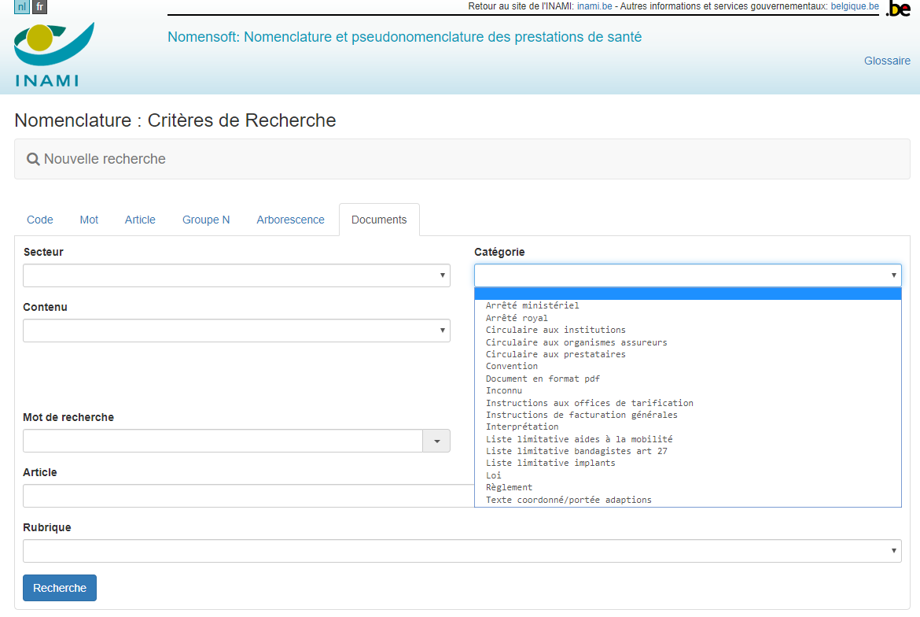

Selon le contenu du document
CONTENT_NL | CONTENT_FR
Overzicht | Aperçu
Overeenkomst | convention
nationale overeenkomst | convention nationale
Formulier | formulaire
formulier en lijst | formulaire et liste
Instructies | instructions
instructies facturatie | instructions de facturation
instructies en tarieven | instructions et tarifs
Lijst | Liste
lijst tarieven | liste tarifs
Draagwijdte | Portée
Verwijzing | référence
huishoudelijk reglement | règlement d'ordre intérieur
Wetgeving | règlementation
Interpretatieregels | règles d'interprétation
interpretatieregels - coördinatie | règles d'interprétation - coordination
interpretatieregels - beslissing | règles d'interprétation - décision
Tarieven | Tarifs
gecoördineerde tekst | texte coordonné

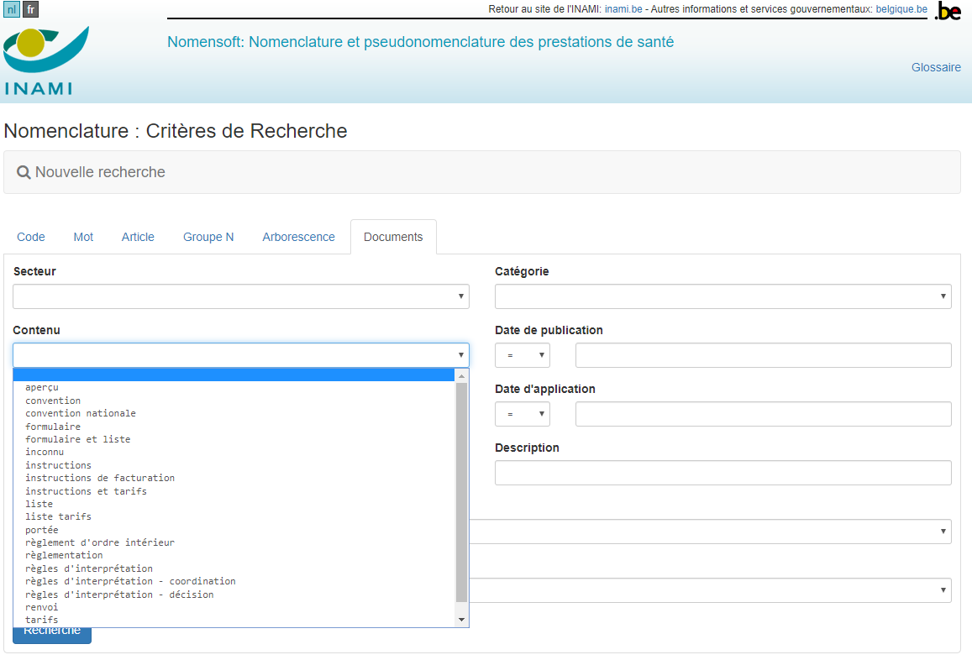

Date de publication et date d’application
Dates au format jj/mm/aaaa (exemple 31/01/2020 pour le 31 janvier 2020), avec choix entre « égal à » (=), « plus grand que » (>) et « moins grand que » (<). On peut également utiliser le calendrier.

Attention : il est important que les paramètres de date du navigateur soient jj/mm/aaaa, et non mm/jj/aaaa, ou les sélections ne fonctionneront pas correctement

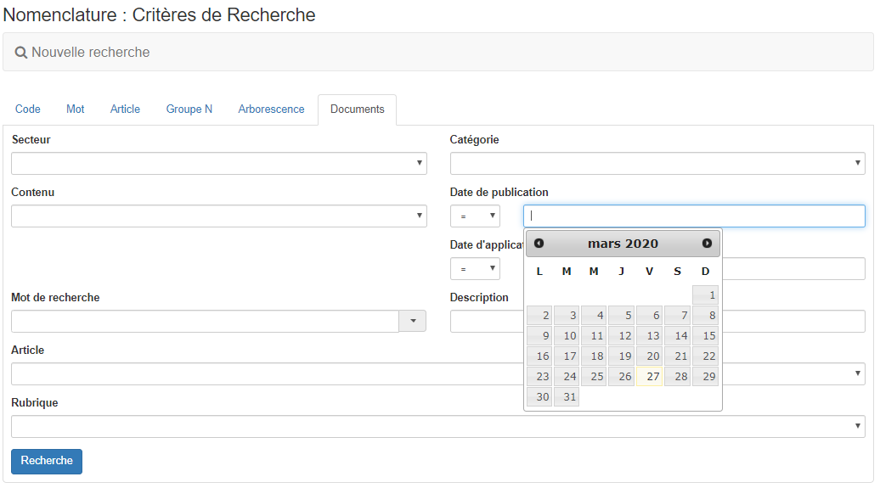
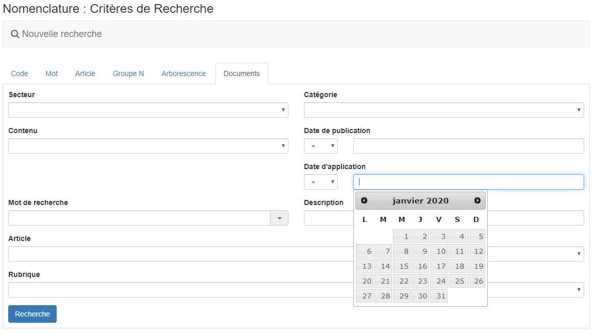

Mot de recherche
Liste de mots clés liés aux documents

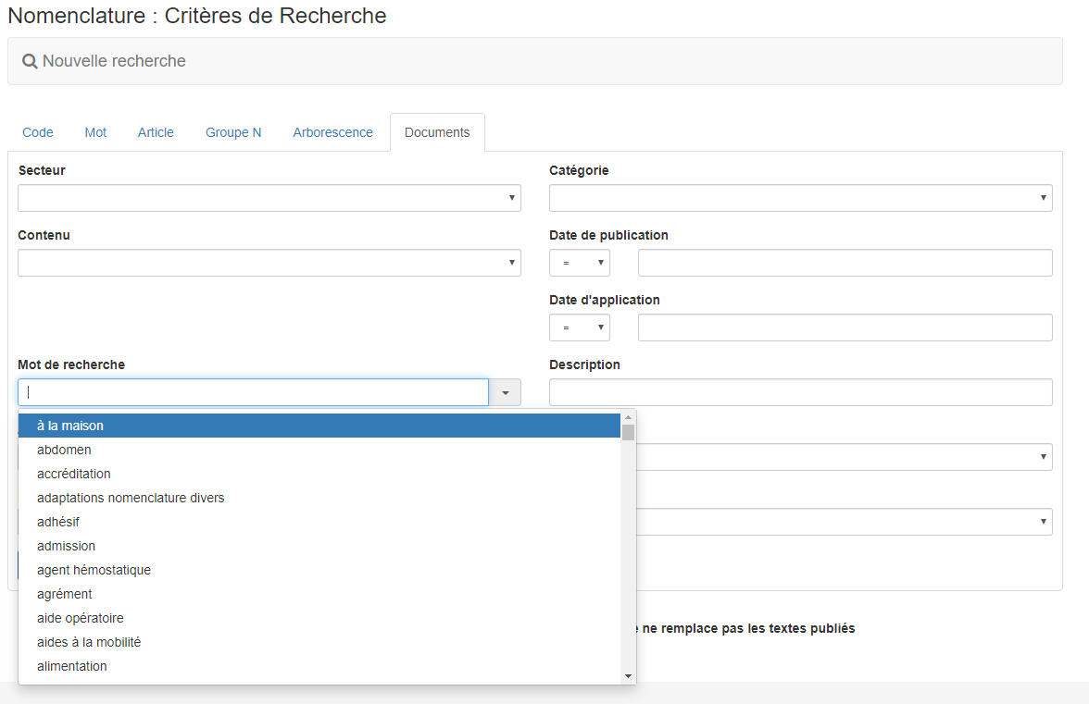

Attention : Il faut sélectionner un mot-clé de la liste ! Il est possible de taper des lettres ou un mot pour que se déroule la liste des mots-clés, et ensuite sélectionner le mot-clé dans la liste.

Description
Ce critère permet de sélectionner des mots ou des expressions qui se trouvent dans la description du document.

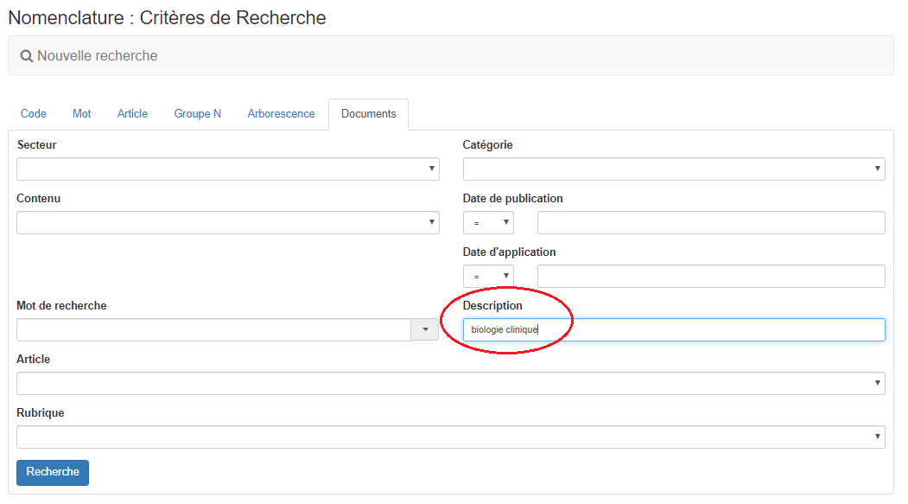

Exemple : résultat de la recherche de « biologie clinique » en description.

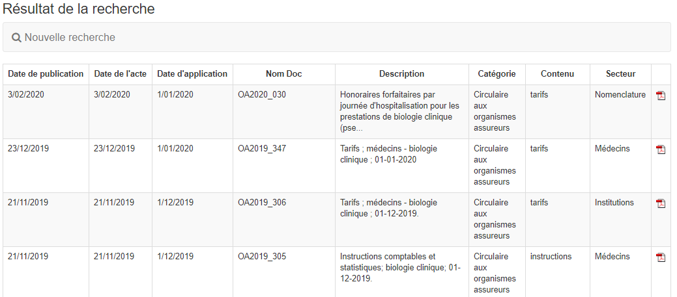

Article
L’article de la nomenclature des soins de santé auquel le document peut être relié.

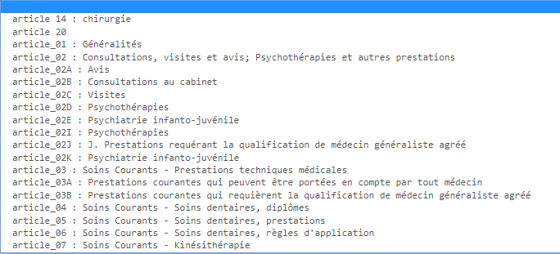
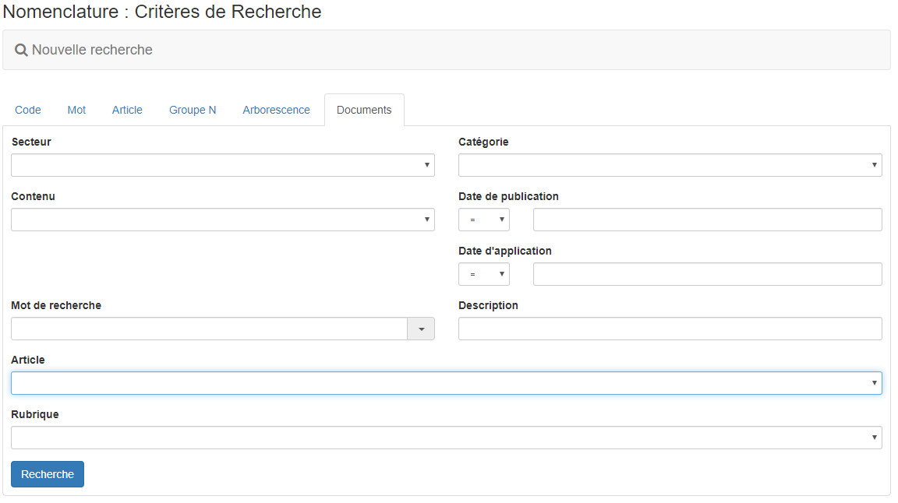

Rubrique
La division spécifique à laquelle se rattache un type de documents (notamment la rubrique des circulaires OA).

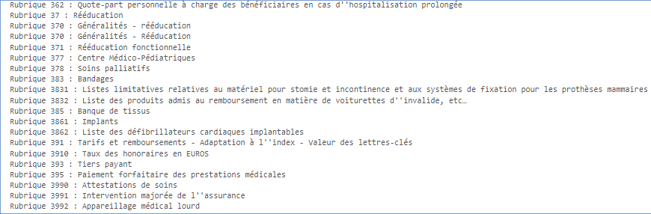
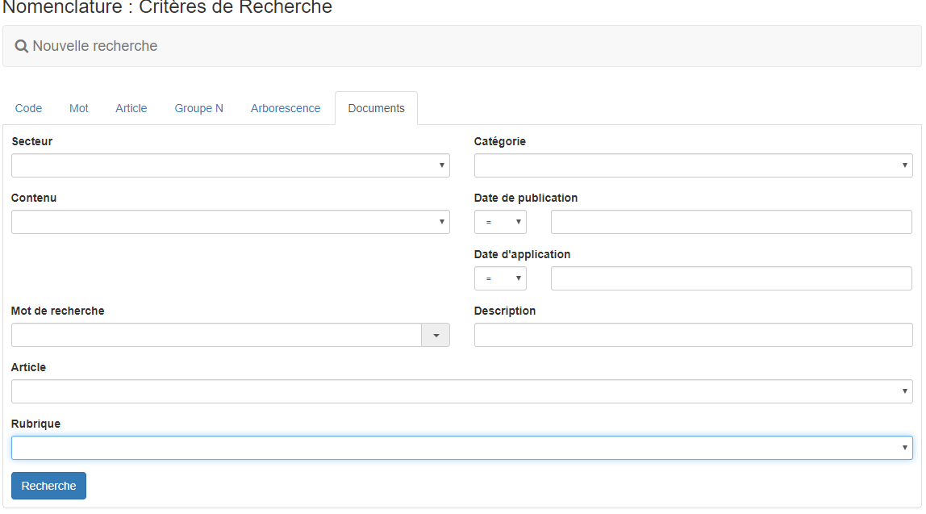

Exemples
Exemple 1
Rechercher tous les documents publiés en 2020 (et qui sont disponibles dans NomenSoft).

Attention : il est important que les paramètres de date du navigateur soient jj/mm/aaaa, et non mm/jj/aaaa, ou les sélections ne fonctionneront pas correctement

Cliquez sur la case située sous la « Date de publication » et sélectionnez « > » dans la liste.
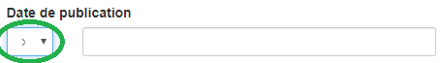
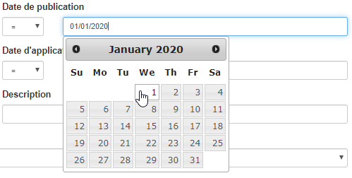
Cliquez dans le champ vide à droite de cette case et un calendrier apparaîtra.

Scrollez jusqu’à la date du 1er janvier 2020 et sélectionnez cette date.

Cliquez ensuite sur le bouton « Recherche ».
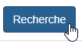

La fenêtre de résultat de la recherche s’affiche :
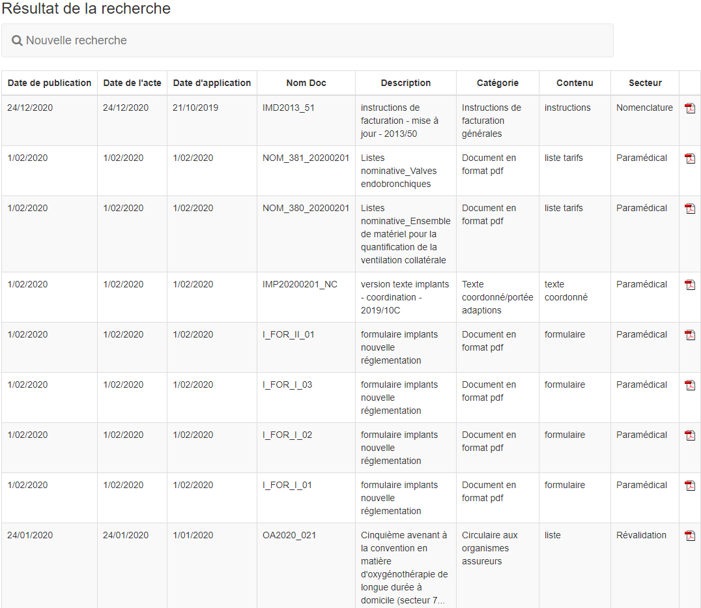
Exemple 2
Rechercher tous les documents en application à partir du 1er janvier 2020 (et qui sont disponibles dans NomenSoft).

Attention : il est important que les paramètres de date du navigateur soient jj/mm/aaaa, et non mm/jj/aaaa, ou les sélections ne fonctionneront pas correctement

Cliquez sur la case située sous la « Date d’application » et sélectionnez « > » dans la liste.
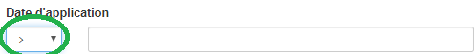
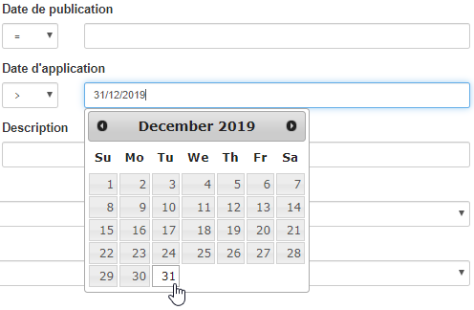
Cliquez dans le champ vide à droite de cette case et un calendrier apparaîtra.

Scrollez jusqu’à la date du 31 décembre 2019 et sélectionnez-là en cliquant dessus.

Cliquez ensuite sur le bouton « Recherche ».

La fenêtre de résultat de la recherche s’affiche :

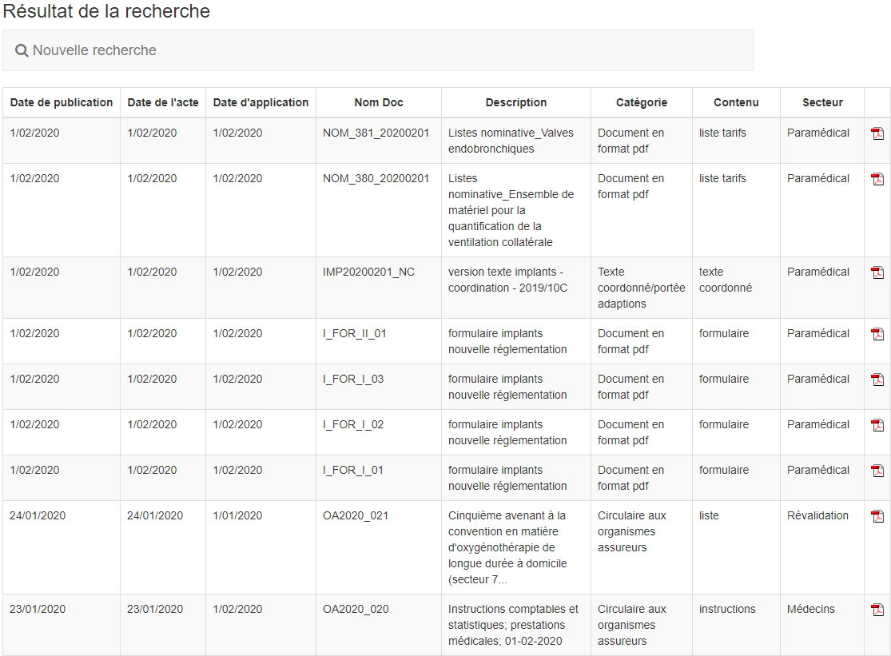

Le caractère « ambulatoire » ou « hospitalisé » d’un code est donné par son cinquième chiffre. Si celui-ci est impair la prestation est ambulatoire, si celui-ci est pair la prestation se pratique dans un contexte d’hospitalisation
Les numéros de code utilisés dans le circuit des attestations et facturations relatives aux prestations de santé et qui ne sont pas reprises dans la nomenclature.

